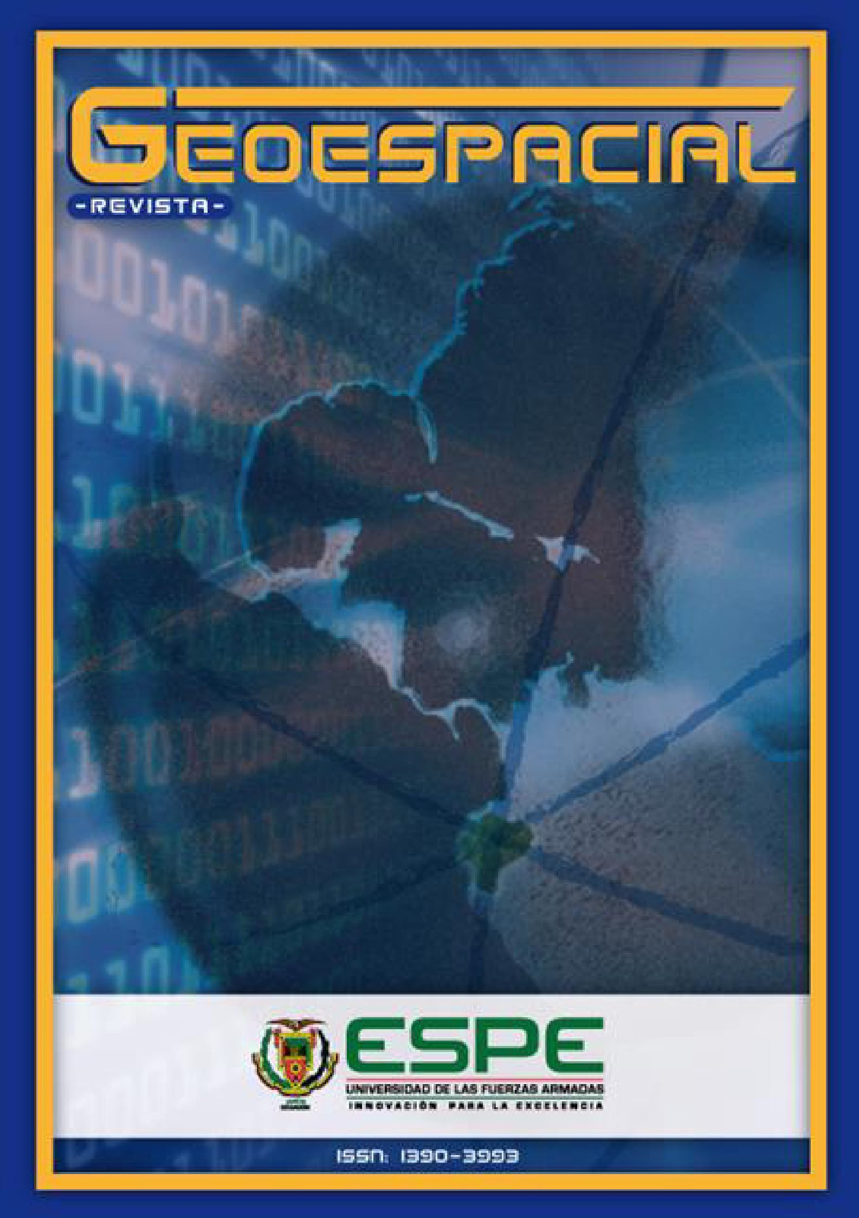
ISSN: 2600-5921

20⁄2
2023

Volumen 20. Número 2. Julio-Diciembre 2023

Revista GEOESPACIAL Vol. 20 Nº2



Departamento de Ciencias de la Tierra y Construcción
UNIVERSIDAD DE LAS FUERZAS ARMADAS ESPE

Revista GEOESPACIAL Vol. 20 Nº 2
Revista oficial de difusión científica y tecnológica en el área de las Ciencias y Tecnologías Geoespaciales de la Universidad de las Fuerzas Armadas ESPE

Periocidad:
La revista Geoespacial es publicada semestralmente

Revista Geoespacial, Volumen 20 Nº 2, Julio-Diciembre 2023
2023 Editor:
Alfonso Tierra
Departamento de Ciencias de la Tierra y Construcción de la Universidad de las Fuerzas Armadas ESPE -Ecuador

Comité Editorial:
Alfonso Tierra
Departamento de Ciencias de la Tierra y Construcción de la Universidad de las Fuerzas Armadas ESPE -Ecuador
Oswaldo Padilla
Departamento de Ciencias de la Tierra y Construcción de la Universidad de las Fuerzas Armadas ESPE - Ecuador
Esthela Salazar
Departamento de Ciencias de la Tierra y Construcción de la Universidad de las Fuerzas Armadas ESPE - Ecuador

Comité Científico:
César Iván Álvarez Mendoza - Universidad Politécnica Salesiana -Ecuador Roberto Luz Teixeira - Instituto Brasileiro de Geografía e Estatística
IBGE- Brazil
Gustavo Barrantes - Universidad Nacional de Costa Rica - Costa Rica
Rodrigo Márquez - Universidad Osorno - Chile
Pascal Podwojewski - IRD - France
José Luis Carrión Sánchez - Instituto Geográfico Militar - Ecuador

Preguntas y Correspondencia
Departamento de Ciencias de la Tierra y Construcción de la Universidad de las Fuerzas Armadas ESPE Av. Gral. Rumiñahui S/N. Sangolquí – Pichincha – Ecuador. artierra@espe.edu.ec
Los contenidos de los artículos, aquí publicados, son de responsabilidad de los autores.

Revista Geoespacial Vol. 20 Nº 2, Julio-Diciembre 2023
ISSN 2600-5921

Revista GEOESPACIAL Sumario
Volumen 20 N° 2, 2023
 | Pag.
NUEVAS TECNOLOGÍAS DE APRENDIZAJE PROFUNDO PARA EL PROCESAMIENTO DE DATOS GEOESPACIALES  Luiz Claudio Oliveira de Andrade, Maurício Carvalho Mathias de Paulo ……………… | 1
IMPLEMENTACIÓN DE UNA PLATAFORMA DIGITAL PARA LA DESCARGA DE SOLUCIONES SEMANALES OBTENIDAS A PARTIR DEL PROCESAMIENTO DE DATOS GNSS EN SOFTWARE CIENTÍFICO  Andrés Sánchez-Peralta, Juan David Ortiz-Encarnación, Alejandro Castro Carrera,  Marco Luna Ludeña ……………………………………………………………………... | 20

Revista GEOESPACIAL (Julio-Diciembre 2023) 20(2): 01-19
ISSN: 2600-5921

NUEVAS TECNOLOGÍAS DE APRENDIZAJE PROFUNDO PARA EL PROCESAMIENTO DE DATOS GEOESPACIALES

NEW DEEP LEARNING TECHNOLOGIES FOR GEOSPATIAL DATA PROCESSING

Luiz Claudio Oliveira de Andrade ^{1*}, Maurício Carvalho Mathias de Paulo ²
¹ Departamento de Ciencias de la Tierra y Construcción de la Universidad de las Fuerzas Armadas ESPE, Av. Gral. Rumiñahui S/N, Sangolquí, 171103, Ecuador, luizclaudio.andrade@eb.mil.br
² Programa de Postgrado en Ingeniería de Defensa del Instituto Militar de Ingeniería, Praça Gen. Tibúrcio, 80 - Urca, Rio de Janeiro - RJ, 22290-270, Brasil, mauricio.paulo@ime.eb.br
* Autor de correspondencia: Av. Gral. Rumiñahui S/N, Sangolquí, 171103, Ecuador y luizclaudio.andrade@eb.mil.br.

Recibido: 03 de octubre de 2023 / Aceptado: 01 de diciembre de 2023

RESUMEN
El uso de la Inteligencia Artificial ha impactado de manera innegable en la forma en que se procesan los datos en la actualidad. Las redes neuronales, en constante evolución, están logrando resultados cada vez mejores en diversas tareas. En este contexto, cabe mencionar actividades como la clasificación de imágenes, la detección de objetos y la segmentación semántica de imágenes, las cuales tienen un valor fundamental en el procesamiento de información geoespacial. Sin embargo, las tecnologías de visión computacional ampliamente conocidas, como PyTorch y TensorFlow, se enfrentan a desafíos al abordar la capa adicional de complejidad presentada por los datos espaciales. Estos datos se caracterizan, entre otros aspectos, por el gran volumen de datos por archivo, la presencia de diversas bandas espectrales y diferentes sistemas de referencia espacial. Por lo tanto, han surgido varias iniciativas encaminadas a adaptar las tecnologías de aprendizaje profundo para manejar datos espaciales. En este contexto, este trabajo tiene como objetivo presentar y analizar dos bibliotecas innovadoras: TorchGeo y RasterVision. Ambas fueron diseñadas con el propósito de manejar las características especiales de los datos geoespaciales. A lo largo del desarrollo de este estudio, se han implementado códigos para segmentar imágenes de satélites utilizando ambas bibliotecas. El análisis resultante corrobora que ambas pueden ser utilizadas de manera eficiente en el manejo de datos geoespaciales. No obstante, es crucial señalar que cada una posee características distintas, las cuales son comparadas para permitir a los profesionales en el campo de la geoinformación tomar decisiones informadas sobre cuál de las dos utilizar en sus tareas de procesamiento de datos geoespaciales.

Palabras clave: geoprocesamiento; aprendizaje profundo; redes neuronales; inteligencia artificial

ABSTRACT
The use of Artificial Intelligence has undeniably impacted the way data is processed today. Neural networks, constantly evolving, are achieving increasingly better results in various tasks. In this context, it is worth mentioning activities such as image classification, object detection, and semantic image

Nuevas tecnologìas de aprendizaje profundo para el procesamiento Pag. | 2

segmentation, which play a fundamental role in geospatial information processing. However, widely known computer vision technologies like PyTorch and TensorFlow face challenges when addressing the additional layer of complexity presented by spatial data. These data are characterized, among other aspects, by the large volume of data per file, the presence of various spectral bands, and different spatial reference systems. Therefore, several initiatives have emerged to adapt deep learning technologies to handle spatial data. In this context, this work aims to present and analyze two innovative libraries: TorchGeo and RasterVision. Both were designed with the purpose of handling the special characteristics of geospatial data. Throughout the development of this study, code has been implemented to segment satellite images using both libraries. The resulting analysis confirms that both can be efficiently used in handling geospatial data. However, it is crucial to note that each one possesses distinct features, which are compared to enable professionals in the field of geoinformation to make informed decisions about which one to use in their geospatial data processing tasks.

Keywords: geoprocessing; deep learning; neural networks; artificial intelligence

INTRODUCCIÓN
La información geoespacial (geoinformación) (Konecny, 2014), tiene gran valor en el proceso de toma de decisiones de distintas áreas. Su uso es fundamental en áreas como Operaciones Militares, Dinámica Regional, Seguridad Pública, Ordenamiento Territorial e incluso en el área comercial.
Hoy en día, el uso de geoinformación se impulsa por la enorme cantidad de datos generados diariamente por diversos tipos de sensores. Sin embargo, la gran cantidad de datos producida con una velocidad cada vez mayor exige una mayor capacidad de procesamiento. En ese contexto, se puede ver en la actualidad varias iniciativas enfocadas en el uso de técnicas de aprendizaje profundo (deep learning) (Lecun, Bengio and Hinton, 2015) para el procesamiento de geoinformación, lo que ha permitido obtener diversos avances en el área de la visión computacional (computer vision) (O’Mahony et al., 2020).
Actividades como Clasificación de Imágenes, Detección de Objetos y Segmentación Semántica de Imágenes realizadas con técnicas de aprendizaje profundo logran avances día a día que impactan de manera innegable la manera como se procesa geoinformación hoy día. No obstante, el procesamiento de geoinformación sigue siendo un desafío para las técnicas de aprendizaje profundo debido a su capa extra de complejidad. Complejidad que es caracterizada, entre otras, por el gran volumen de datos por archivo, la presencia de diversas bandas espectrales y diferentes sistemas de referencia espacial.
Distintas librerías de visión computacional ampliamente conocidas, como PyTorch (Ketkar et al., 2021) y TensorFlow (Dillon et al., 2017), no tienen la capacidad nativa de trabajar con datos geoespaciales. Su uso para el procesamiento de eses tipos de datos requiere una codificación adicional para que las características espaciales de eses datos no se pierdan. En este contexto, este trabajo tiene como objetivo presentar y analizar dos bibliotecas innovadoras: Torchgeo (Stewart et al., 2021) y RasterVision (Nachmany and Alemohammad, 2019). Ambas fueron diseñadas con el propósito de manejar las características especiales de los datos geoespaciales.
A lo largo del desarrollo de este estudio, se han implementado códigos para llevar a cabo tareas de segmentación semántica de imágenes de satélites utilizando ambas bibliotecas. Las dos bibliotecas fueron analizadas cuánto a la carga de datos, configuración del entrenamiento, entrenamiento y capacidad de realizar una predicción georreferenciada.
La contribución de este estudio radica en proporcionar información que permita a los profesionales en el campo de la geoinformación tomar decisiones informadas sobre cuál de las dos utilizar en sus tareas de procesamiento de datos geoespaciales.

L. Oliveira De Andrade, M. Mathias De Paulo Pag. | 3

TECNOLOGÍAS DE APRENDIZAJE PROFUNDO PARA EL PROCESAMIENTO DE DATOS GEOSPACIALES
Por lo general, datos de imágenes de satélite son suministrados en formatos de escenas. Estas escenas son comprendidas como tensores 𝐼 ∈ ℝ^{𝐻𝑥𝑊𝑥𝐶}, donde H es altura, W es ancho y C es número de canales espectrales (Stewart et al., 2022). Asimismo, estos datos van acompañados de metadatos (Quarati, De Martino and Rosim, 2021), que contienen informaciones sobre su Sistema de Referencia Espacial (CRS), resolución espacial, límites espaciales (bbox) e informaciones temporales (es decir, el timestamp).
Trabajar con datos espaciales implica la capacidad de trabajar con todas sus características especiales. Es decir, se debe poder trabajar con datos en diferentes sistemas de referencia espacial, diferentes bandas espectrales, diferentes resoluciones espaciales, diferentes límites espaciales y con diferentes informaciones temporales.
En general, la combinación de diferentes datos geoespaciales se puede realizar utilizando otras herramientas geoespaciales, como por ejemplo QGIS (Congedo, 2021). Estas herramientas permiten combinar los datos mediante conversiones de CRS, resolución espacial, y recortes que permitan el alineamiento de los límites espaciales (Figura 1). De esa forma, es posible procesar datos espaciales con bibliotecas de aprendizaje profundo como PyTorch.
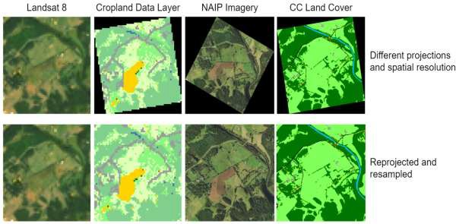
Figura 1 - El desafío de lidiar con datos geoespaciales (Stewart et al., 2022)
Sin embargo, además de generar duplicación de datos, ese enfoque requiere que los profesionales de geoprocesamiento desarrollen maneras de mantener los metadatos (sobre todo bbox y CRS) para que las inferencias (Stevens, Antiga and Viehmann, 2020) puedan ser georreferenciadas. Si no hay ese control, toda la información geoespacial se pierde.
En este contexto, se presentan TorchGeo y RasterVision. Ambas bibliotecas facilitan el procesamiento de datos geoespaciales, permitiendo su aplicación en tareas de visión computacional y generando inferencias georreferenciadas. A continuación, se abordarán ambas en mayor detalle.
TORCHGEO

TorchGeo es una biblioteca de Python (Borges, 2014) que permite el procesamiento de datos geoespaciales en el ecosistema de aprendizaje profundo de PyTorch. TorchGeo es la primera biblioteca que proporciona modelos previamente entrenados para imágenes satelitales multiespectrales, lo que permite el aprendizaje por transferencia en tareas de teledetección (Stewart et al., 2022).

Nuevas tecnologìas de aprendizaje profundo para el procesamiento Pag. | 4
TorchGeo permite el procesamiento de datos geoespaciales a través de sus submódulos, que incluyen:
- Datasets: Proveen acceso a datos geoespaciales de referencia (benchmark datasets), como Landsat y Sentinel. Permiten la creación de conjuntos de datos personalizados y ofrecen operadores espaciales para realizar unión e intersección de datasets;
- Sampler: Son muestreadores que permiten extraer muestras de los conjuntos de datos. Utilizan límites espaciales (bbox) que pueden generarse de manera aleatoria o sistemática;
- Models: Son implementaciones de arquitecturas de modelos de aprendizaje profundo comunes con entradas de tamaño variable y pesos previamente entrenados. Esto permite la utilización de todas las bandas multiespectrales de las imágenes utilizadas;
- Transformers: Son aumentos (augmentations) que permiten la utilización en imágenes con varias bandas espectrales, no solamente RGB; y
- Trainers: Son entrenadores basados en la biblioteca Pytorch Lightning (Borovec
et al., 2022) que permiten entrenar los modelos de TorchGeo.

RASTERVISION
RasterVision es una biblioteca de Python que conecta el mundo de los Sistemas de Informaciones Geográficas (SIG) con el mundo de la visión computacional basada en el aprendizaje profundo. Proporciona un flujo configurable (Figura 2) de procesamiento de datos geoespaciales que funciona en tareas de clasificación de imágenes, segmentación semántica y detección de objetos (Azavea, 2022).
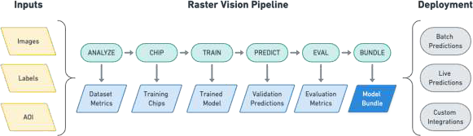

Figura 2 - Flujo configurable de RasterVision (Azavea, 2022)

RasterVision divide el procesamiento de datos geoespaciales en cuatro pasos, a saber:
- Lectura de datos geoespaciales: este paso es responsable por generar los conjuntos de datos (los GeoDataset) que serán utilizados. Los conjuntos de datos pueden proporcionar los datos de manera aleatoria o sistemática. Asimismo, pueden ser definidos aumentos (augmentations);
- Entrenamiento del modelo: paso que cría un Learner a partir de configuraciones que definen, entre otros aspectos, los datos y los modelos que serán utilizados para el entrenamiento;

L. Oliveira De Andrade, M. Mathias De Paulo Pag. | 5
- Realizar predicciones: utilizando un Learner ya entrenado y un GeoDataset
sistemático, es posible generar las predicciones; y
- Guardar las predicciones: las predicciones generadas pueden ser guardadas como datos geoespaciales de manera transparente para el usuario.

MATERIALES Y MÉTODOS
Para realizar un análisis más detallado de las dos bibliotecas, se decidió llevar a cabo una tarea de segmentación semántica. Por lo tanto, se crearon dos cuadernos en Kaggle (Bojer and Meldgaard, 2020), un utilizando TorchGeo 0.4.1 (Andrade, 2023b) y otro utilizando RasterVision 0.21 (Andrade, 2023a). El conjunto de datos utilizado para el entrenamiento, validación y pruebas es lo mismo para los dos cuadernos.
El flujo de trabajo general utilizado en este estudio contiene 4 pasos, los cuales están presentes en la Figura 3 y serán analizados en detalles en las siguientes subsecciones.

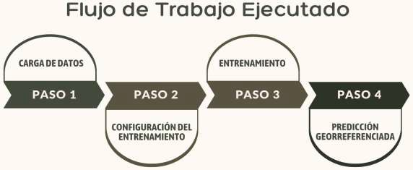

Figura 3 - Flujo de Trabajo Ejecutado

CONJUNTO DE DATOS UTILIZADO
El conjunto de datos utilizado fue elaborado con 4 imágenes obtenidas del proyecto NAIP (National Aeronautics and Space Administration, 2020) y 4 etiquetas obtenidas de Chesapeake (Chesapeake Bay Program Office (CBPO), 2022) (Figura 4). Ambos conjuntos de datos están en el CRS NAD83 / UTM zona 18N (EPSG 26918). Dado que el conjunto de datos de Chesapeake abarca un área más grande que las imágenes NAIP utilizadas, fueron generados recortes de los datos de Chesapeake para generar 4 etiquetas que coincidieran con las extensiones de las imágenes NAIP. Además, se ajustaron los tamaños de píxeles para que fueran iguales (0.6 m). También se generaron archivos geojson (EPSG 4326) para las extensiones de las imágenes NAIP, que pueden usarse como áreas de interés (AOI).

Nuevas tecnologìas de aprendizaje profundo para el procesamiento Pag. | 6

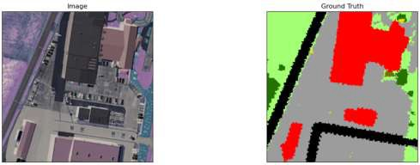
Es importante señalar que las imágenes fueron obtenidas por sensores aerotransportados y poseen 4 bandas espectrales (R-G-B-NIR).
Figura 4 - Recorte del conjunto de datos utilizado

Las etiquetas son separadas en 13 clases más valores de fondo, a saber (Chesapeake Bay Program Office (CBPO), 2022):
- Agua: Todas las áreas de aguas abiertas, incluyendo ríos, lagos y embarcaciones no amarradas a muelles. También abarca pequeños elementos antropogénicos como estanques agrícolas y estructuras de retención de aguas pluviales.
- Humedales: Áreas de vegetación baja ubicadas a lo largo de regiones marinas o estuarinas que visualmente presentan el aspecto de suelo saturado que rodea la vegetación, ubicadas a lo largo de importantes vías fluviales.
- Dosel de Árboles: Vegetación leñosa de hoja caduca y siempre verde, ya sea de sucesión natural o de plantación humana, que mide más de aproximadamente 3 metros de altura.
- Arbusto: Área heterogénea de vegetación leñosa tanto caducifolia como perenne. Caracterizada por la variación en la altura de la vegetación con una cobertura irregular de arbustos y árboles jóvenes intercalados con pastos y otra vegetación más baja.
- Vegetación Baja: Material vegetal de menos de 3 metros de altura aproximadamente. Incluye césped, campos labrados, plantaciones de viveros con o sin cubierta de lona, áreas de manejo forestal recientemente taladas y cobertura natural del suelo.
- Árido: Áreas desprovistas de vegetación consistente en material terrestre natural, independientemente de cómo haya sido talado. Esto incluye playas, marismas y terrenos desnudos en sitios de construcción.
- Estructuras: Objetos construidos por humanos hechos de materiales impermeables que tienen más de aproximadamente 2 metros de altura, como casas, centros comerciales y torres eléctricas.
- Superficies Impermeables: Superficies construidas por el hombre a través de las cuales el agua no puede penetrar y que están por debajo de aproximadamente 2 metros de altura
- Caminos Impermeables: Superficies impermeables utilizadas y mantenidas para el transporte.

L. Oliveira De Andrade, M. Mathias De Paulo Pag. | 7
- Dosel de Árboles sobre Estructuras: Bosque o dosel de árboles que se superpone con superficies impermeables, haciendo que las estructuras no sean parcial o completamente visibles a simple vista.
- Dosel de Árboles sobre Superficies Impermeables: Bosque o dosel de árboles que se superpone con superficies impermeables, lo que hace que la superficie impermeable no sea parcial o completamente visible a simple vista. Nota: las superficies impermeables y la copa de los árboles se mapearon de forma independiente; la copa de los árboles sobresalientes se identificó superponiendo estas clases para aislar las áreas de superposición.
- Dosel de Árboles sobre Caminos Impermeables: Bosque o dosel de árboles que se superpone con superficies impermeables, haciendo que los caminos no sean parcial o completamente visibles a simple vista.
- Aberdeen Proving Ground: Clase sin datos disponibles, solo existe en Harford/Maryland.

ÁREA DE ESTUDIO
El área de estudio es encuentra ubicada en la costa leste de los Estados Unidos (EE. UU.), siendo representada por 4 rectángulos circundantes, como se puede ver en el mapa de la Figura 5, lo que corresponde a un área de cerca de 46,66 km².

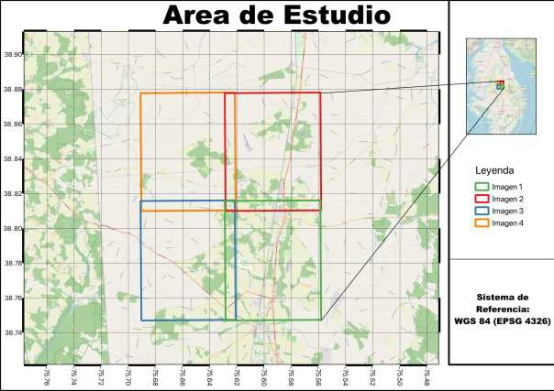
Figura 5 – Ubicación del Área de Estudio

Nuevas tecnologìas de aprendizaje profundo para el procesamiento Pag. | 8

CARGA DE DATOS
La carga de datos demanda el acceso a los archivos presentes en el conjunto de datos, es decir, las imágenes y etiquetas que serán utilizadas en la tarea de segmentación semántica. Para evaluar la calidad de los modelos entrenados, los datos se subdividieron en tres conjuntos de muestras: entrenamiento, validación y predicción. Se utilizaron muestreos aleatorios para el conjunto de entrenamiento, mientras que se utilizaron muestreos regulares para los conjuntos de validación y predicción.
La Figura 6 muestra la concepción general de la carga de datos para realizar la segmentación semántica con el conjunto de datos presentado en este Estudio de Caso.
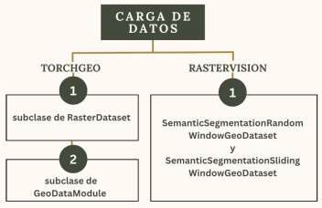
Figura 6 – Flujo de Carga de datos

Para TorchGeo, dado que el conjunto de datos utilizado es personalizado, se requiere la creación de subclases de RasterDataset para cargar las imágenes y las etiquetas utilizadas. Además, fue necesario crear una subclase de GeoDataModule, en la cual se define como particionar los datos para crear áreas que serán utilizadas en la tarea en cuestión. En nuestro enfoque de entrenamiento, se ha definido un área del 60% mediante muestreo aleatorio para el entrenamiento, y un área del 20% mediante muestreo regular para la validación y predicción.
En el caso de RasterVision, la creación de los datasets requiere que la forma de muestreo sea definida de antemano. En este sentido, los datos seleccionados para el entrenamiento (2 imágenes) se muestrean de manera aleatoria, mientras que los datos de validación (1 imagen) y predicción (1 imagen) se muestrean de manera regular. Para los datos de entrenamiento, se generan 2 SemanticSegmentationRandomWindowGeoDataset, que luego se concatenan mediante el uso de ConcatDataset, disponible en PyTorch. En cuanto a los datos de validación y predicción, se crean objetos SemanticSegmentationSlidingWindowGeoDataset.

CONFIGURACIÓN DEL ENTRENAMIENTO
La concepción general de la carga de datos para realizar la segmentación semántica con el conjunto de datos presentado en este Estudio de Caso puede ser vista en la
Figura 7.

L. Oliveira De Andrade, M. Mathias De Paulo Pag. | 9
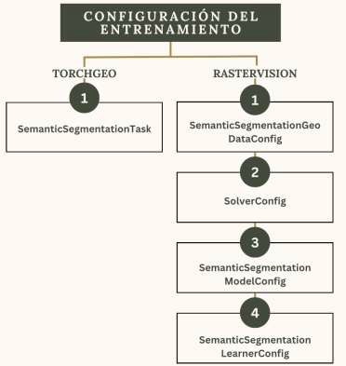

Figura 7 – Flujo Configuración del Entrenamiento

Para configurar un entrenamiento en TorchGeo, es necesario definir una tarea. En nuestro estudio, hemos creado la tarea con el uso de SemanticSegmentationTask. Un SemanticSegmentationTask demanda la definición del modelo y backbone utilizados. Además, se debe especificar el número de canales (bandas espectrales), el número de clases, la función de perdida y la tasa de aprendizaje.
Cabe señalar que, actualmente, solo los modelos DeepLabV3+ (Chen et al., 2018), Unet (Ronneberger, Fischer and Brox, 2015) y FCN (Shelhamer, Long and Darrell, 2016) pueden ser utilizados en tareas de segmentación semántica en TorchGeo. Los backbones suportados son los codificadores TIMM (Iakubovskii, 2023), lo que permite, por ejemplo, utilizar los backbones de la familia ResNet, como ResNet50 o ResNet101 (He et al., 2016).
Para RasterVision, la configuración del entrenamiento se realiza utilizando un SemanticSegmentationLearnerConfig. Este, por su vez, demanda que otras configuraciones sean ingresadas. Las configuraciones de los datos son ingresadas con el uso de un SemanticSegmentationGeoDataConfig. Las configuraciones de tamaño de lote y tasa de aprendizaje son ingresadas por intermedio de un SolverConfig. Finalmente, las configuraciones de modelo son ingresadas por intermedio de un SemanticSegmentationModelConfig.
Es importante señalar que un SemanticSegmentationModelConfig requiere la definición del backbone que será utilizado. Actualmente, las tareas de segmentación semántica en RasterVision solo trabajan con el modelo DeepLabV3 (Chen et al., 2017) y con los backbones ResNet50 y ResNet101.

Nuevas tecnologìas de aprendizaje profundo para el procesamiento Pag. | 10

ENTRENAMIENTO
La visión general de los elementos involucrados en el entrenamiento es presentada en la Figura 8.

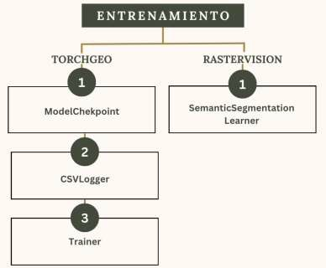
Figura 8 – Flujo de Entrenamiento

TorchGeo permite el uso de Pytorch Lightning. Por lo tanto, considerando las ventajas obtenidas con su utilización (Miret et al., 2022; Sawarkar, 2022), decidimos utilizar PyTorch Ligthning en nuestro estudio. En términos generales, Pytorch Lightning ofrece clases que facilitan los procedimientos de entrenamiento con PyTorch, lo que incluye formas transparentes de lidiar con aceleración gráfica y paralelismo.
El entrenamiento con Pytorch Lightning se hace instanciando un Trainer, que permite la definición de un ModelCheckpoint, que permite salvar el modelo utilizado y de un registrador de métricas. En el cuaderno implementado en este trabajo, se optó por utilizar un CSVLogger. El Trainer de Pytorch Lightining permite manejar de manera transparente la aceleración gráfica. Para realizar el entrenamiento en tarjetas gráficas (GPU), basta definir ‘gpu’ como acelerador. Además, en el Trainer se especifica la cantidad máxima de épocas que será utilizada
para realizar en entrenamiento.
El entrenamiento propiamente dicho es iniciado con el uso del método ‘fit’ del Trainer instanciado. Las subclases de GeoDataModule y el SemanticSegmentationTask mencionadas anteriormente deben ser pasadas como parámetros para el método ‘fit’ para iniciar el entrenamiento.
Con RasterVision, el entrenamiento se lleva a cabo por intermedio de un SemanticSegmentationLearner. Los parámetros de ese objeto son los conjuntos de datos creados anteriormente (entrenamiento y validación) y la configuración de entrenamiento, que es creada con un SemanticSegmentationLearnerConfig.
El entrenamiento propiamente dicho se hace por intermedio del método ‘train’, que después de concluir, debe ter su estado de procesamiento guardado con ‘save_model_bundle’.

L. Oliveira De Andrade, M. Mathias De Paulo Pag. | 11
PREDICCIÓN GEORREFERENCIADA

Los elementos involucrados en la predicción georreferenciada pueden ser verificados en la Figura 9.
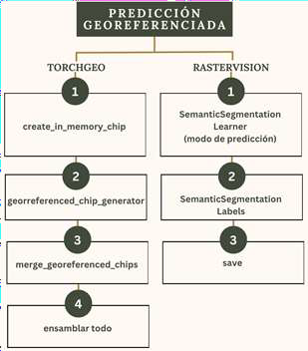
Figura 9 – Flujo de la Predicción georreferenciada

TorchGeo aún no tiene la capacidad nativa de realizar inferencias georreferenciadas. Por lo tanto, fueron creadas funciones para georreferenciar las predicciones con el uso de Rasterio (Gillies et al., 2013).
La función ‘create_in_memory_chip’ fue creada para solventar el georreferenciamiento, generando archivos GeoTiff en memoria para cada inferencia realizada. Sus parámetros incluyen una matriz que representa la inferencia realizada, una tupla con los valores para realizar la transformación de píxel para coordenadas de mundo, el sistema de referencia espacial utilizado (CRS), y si la construcción de las imágenes será codificada en RGB o en apenas una banda.
La función ‘georreferenced_chip_generator’ fue creada específicamente para generar una lista de inferencias georreferenciadas y, por lo tanto, hace uso de ‘create_in_memory_chip’. Sus parámetros incluyen un dataloader con muestreo regular, el modelo utilizado, el sistema de referencia espacial utilizado (CRS), el tamaño de píxel, los colores, y un parámetro booleano que indica se esos colores deben ser utilizados para crear la imagen georreferenciada final.
Para fusionar todas las inferencias, fue implementada una tercera función (merge_georreferenced_ships) que utiliza la función ‘merge’ de Rasterio.
Con estas funciones, es posible llevar a cabo el proceso completo de inferencia. Inicialmente, del datamodule creado anteriormente se obtiene el conjunto de datos de prueba. Con ese conjunto de datos se crea un dataloader de muestreo regular. Por cuestiones de capacidad de la tarjeta gráfica NVIDIA Tesla P100 utilizada (NVIDIA, 2023), el tamaño de cada muestra de inferencia fue limitado a 2048x2048 píxeles. Es en ese paso que los valores de cantidad de píxeles y CRS son utilizados.
RasterVision, por otro lado, tiene la capacidad nativa de realizar inferencias georreferenciadas. Para iniciar el proceso de inferencia, un SemanticSegmentationLearner debe ser cargado en modo de predicción a partir de los datos guardados al término de entrenamiento.

Nuevas tecnologìas de aprendizaje profundo para el procesamiento Pag. | 12
Para realizar las predicciones y guardarlas en disco, es necesario preparar las predicciones con el del método ‘predict_dataset’ de SemanticSegmentationLearner. Su parámetro más importante es el conjunto de datos de predicción. El retorno de ‘predict_dataset’ se ingresa en el método ‘from_predictions’ de SemanticSegmentationLabels. El retorno de ese método son las etiquetas que pueden ser guardadas un archivo GeoTiff con el uso del método ‘save’, que demanda, entre otros, un local en disco para guardar la imagen, y la matriz de transformación de píxeles para coordenadas de mundo (que es obtenida del dataset utilizado).

RESULTADOS Y DISCUSIONES
Las implementaciones de carga de datos con métodos nativos de ambas las bibliotecas generaron diferentes subdivisiones en los datos para crear las muestras de entrenamiento, validación y prueba. Para RasterVision, es necesario definir de antemano las imágenes/etiquetas que serán utilizados en las diferentes subdivisiones del conjunto de datos. Para TorchGeo, es posible cargar todas las imágenes/etiquetas y generar subdivisiones aleatorias en los datos, lo que ofrece una mayor flexibilidad.
En cuanto al tiempo de procesamiento, los resultados alcanzados son los presentes en la Tabla 1.
Tabla 1 – Rendimiento, en segundos, por fase, de cada biblioteca

Etapa | TorchGeo (s) | RasterVision (s) | TG-RV (s)
Entrenamiento | 383,02 | 1696,80 | -1313,78
Predicción | 886,77 | 52,30 | 834,47
Georreferenciamiento | 0,95 | 11,08 | -10,13
Total | 1270,74 | 1760,18 | -489,44

El tiempo de entrenamiento de RasterVision supera significativamente al tiempo de entrenamiento de TorchGeo. Sin embargo, RasterVision demuestra una eficiencia mayor en las etapas de predicción y georreferenciamiento. En lo general, TorchGeo logró realizar todo en proceso de segmentación semántica 489,44 segundos más rápido que RasterVision, equivalente a aproximadamente 8 min considerando 15 épocas.
Para RasterVision, los valores de las pérdidas de entrenamiento y validación presentaron una caída similar y uniforme, como se puede ver en la Figura 10.
Pérdida RasterVision
0,25
0,2
0,15
0,1
0,05
0
train_loss
val_loss
0 1 2 3 4 5 6 7 8 9 10 11 12 13 14
Época
Pérdida

Figura 10 - Pérdida Entrenamiento/Validación de RasterVision
Para TorchGeo, los valores de las pérdidas de entrenamiento y validación presentaron una tendencia de caída, pero la pérdida del entrenamiento no tuvo una caída regular en todo en el procesamiento, como se puede ver en la Figura 11. Sin embargo, los valores calculados son mucho menores que los calculados por RasterVision.

L. Oliveira De Andrade, M. Mathias De Paulo Pag. | 13

Figura 11 - Pérdida Entrenamiento/Validación de TorchGeo
Pérdida TorchGeo
2,00E-05
1,50E-05
1,00E-05
5,00E-06
train_loss
val_loss
0,00E+00
0 1 2 3 4 5 6 7 8 9 10 11 12 13 14
Época
Pérdida
Las métricas que RasterVision utiliza nativamente son F1, Precision y Recall (Goutte and Gaussier, 2005). Para el caso del presente estudio, los valores obtenidos son los presentes en la Figura 12.
F1, Precisión y Recall
0,95
0,9
0,85
0,8
0,75
avg_f1 avg_precision
avg_recall
0 1 2 3 4 5 6 7 8 9 10 11 12 13 14
Época
Valor

Figura 12 – Métricas Nativas de RasterVision
Para TorchGeo, las métricas nativas ofrecidas son exactitud (Heras, 2020) multiclase y índice de Jaccard (Costa, 2021) multiclase, como se puede ver en la Figura 13.
MulticlassAccuracy y MulticlassJaccardIndex
1
0,8
val_MulticlassAccuracy
0,6
val_MulticlassJaccardIndex
0,4
0,2
train_MulticlassAccuracy
0
train_MulticlassJaccardIndex
0 1 2 3 4 5 6 7 8 9 10 11 12 13 14
Época
Valor

Figura 13 – Métricas Nativas TorchGeo

Nuevas tecnologìas de aprendizaje profundo para el procesamiento Pag. | 14
Para realizar una comparación más uniforme, se intersecaron las etiquetas y las predicciones georreferenciadas de ambas bibliotecas. Esto permitió realizar un análisis cualitativo y cuantitativo considerando la misma área.
Desde una perspectiva cualitativa, las predicciones de RasterVision pueden considerarse más adecuadas que las de TorchGeo, especialmente considerando el procesamiento en 15 épocas. En la Figura 14, se presentan las etiquetas comparadas con ambas predicciones, y la leyenda (14.d) está incluida para facilitar la identificación de las clases segmentadas.
La predicción de TorchGeo (14.b) en general muestra segmentaciones con bordes más ásperos. En áreas urbanizadas, presenta dificultades para identificar clases como “Estructuras” y “Caminos Impermeables”. Por otro lado, la predicción de RasterVision (14.c) exhibe segmentaciones con bordes más suaves. Algunas clases, como “Dosel de Árboles”, se expandieron, mientras que otras, como “Agua”, se comprimieron en comparación con las etiquetas ground truth (14.a).
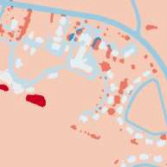
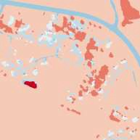
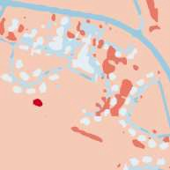
(a) (b) (c)
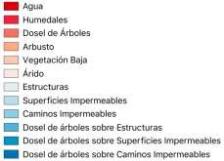
(d)
Figura 14 - Comparación entre predicciones

En términos cuantitativos, los valores de las métricas exactitud, precisión, recall, F1 score y Jaccard score (Tabla 2) confirman que las predicciones de RasterVision arrojaron mejores resultados que las predicciones de TorchGeo.

Tabla 2 – Valores de Exactitud, Precisión, Recall, F1 score y Jaccard

Biblioteca | Exactitud | Precisión | Recall | F1 score | Jaccard score
TorchGeo | 91,82% | 90,78% | 91,82% | 90,90% | 85,06%
RasterVision | 92,95% | 92,84% | 92,95% | 92,84% | 87,92%

L. Oliveira De Andrade, M. Mathias De Paulo Pag. | 15
Para explorar de manera más detallada los resultados de TorchGeo y RasterVision y para poder analizar cuantitativamente la Figura 14, se calculó la matriz de confusión entre ambas predicciones y las etiquetas, como se muestra en la Figura 15. Del análisis de ambas matrices, se desprende que los modelos entrenados presentaron comportamientos similares.

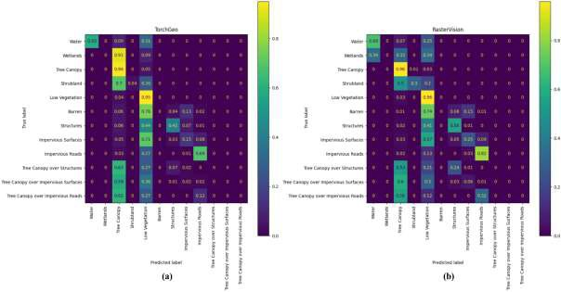
Figura 15 - Matrices de confusión

Tanto TorchGeo cuanto RasterVision experimentaron dificultades de distinguir la clase “Vegetación Baja” (Low Vegetation) de las demás. De manera similar, ambos modelos tuvieron problemas para distinguir la clase “Dosel de árboles” (Tree Canopy) de otras clases que presentan vegetación, como las clases “Dosel de Árboles sobre Estructuras” (Tree Canopy over Structures), “Dosel de Árboles sobre Superficies Impermeables” (Tree Canopy over Impervious Surfaces), “Dosel de Árboles sobre Caminos Impermeables” (Tree Canopy over Impervious Roads), “Humedales” (Wetlands) y “Arbusto” (Shrubland).
Es importante destacar que el modelo de RasterVision presentó resultados menos precisos al distinguir clases que incluyen “Caminos Impermeables” y “Estructuras”, mientras que TorchGeo mostró dificultades para distinguir la clase “Dosel de árboles” (Tree Canopy) de las clases “Humedales” (Wetlands) y “Arbusto” (Shrubland).
En cuanto a los valores verdaderamente positivos, es decir, la diagonal principal, RasterVision exhibió valores superiores a los obtenidos por TorchGeo, lo que se refleja en la Tabla 2.
Es relevante señalar que las diferencias presentadas pueden estar asociadas a las diferencias de modelo (DeepLabV3 y DeepLabV3+) y con las diferentes subdivisiones generadas en el conjunto de datos.
TorchGeo utiliza DeepLabV3+, mientras que RasterVision utiliza DeepLabV3. DeepLabV3+ extiende DeepLabV3 al incorporar un módulo decodificador que refina resultados de segmentación, especialmente a lo largo de los límites de los objetos (Chen et al., 2018), lo que puede ser una fuente de diferencias en las métricas calculadas nativamente.
Por otro lado, RasterVision trabajó con una subdivisión de datos basada en los archivos presentes en el conjunto de datos (2 imágenes para entrenamiento, 1 imagen para validación y 1 imagen para predicción), mientras que TorchGeo trabajó con una subdivisión aleatoria del

Nuevas tecnologìas de aprendizaje profundo para el procesamiento Pag. | 16
conjunto de datos (60% para entrenamiento, 20% para validación y 20% para predicción). Esta variación en la configuración espacial también puede ser una fuente de las diferencias observadas en las métricas calculadas.
Es relevante señalar que, de manera distinta, otras investigaciones que procesan datos de sensores remotos, como satélites y drones, como los trabajos de Zhang et al. (2020), Zhao et al. (2022), Dong, Pan and Li (2019), Ding, Tang and Bruzzone (2021), Kampffmeyer, Salberg and Jenssen (2016) y Kemker, Salvaggio and Kanan (2018), se centran en analizar y proponer nuevos modelos o mejoras de modelos existentes para llevar a cabo el procesamiento de datos geoespaciales.
Estas implementaciones están adaptadas a sus respectivas investigaciones, lo que les permite utilizar modelos que podrían arrojar resultados más efectivos. En otras palabras, sus implementaciones emplean métodos y modelos que están el estado del arte. No obstante, estas implementaciones no son accesibles para investigadores que no sean expertos en Aprendizaje Profundo. Además, dado que el enfoque de estas investigaciones se centra en los modelos utilizados, no existe una preocupación por la generación de predicciones georreferenciadas. El interés principal radica en obtener métricas de evaluación cada vez mejores.

CONCLUSIONES
En este trabajo, se realizaron dos procesos distintos de segmentación semántica de imágenes de satélite utilizando dos bibliotecas diferentes: TorchGeo y RasterVision. Al emplear un conjunto de datos común, se llevó a cabo una comparación detallada de la complejidad de implementación y el tiempo de ejecución de cada tarea.
En términos de documentación, ambas las bibliotecas ofrecen API una extensa documentación y tutoriales que apoyan los primeros pasos de profesionales que desean utilizarlas. Además, los equipos de desarrollo de ambas bibliotecas han demostrado ser ágiles en responder preguntas y comprometidos en interactuar con los usuarios.
El análisis de este estudio revela que ambas bibliotecas cumplen con los objetivos propuestos, demostrando su capacidad para manejar las particularidades de los datos geoespaciales. Pueden manejar de manera efectiva imágenes multiespectrales y diferentes sistemas de referencia espacial, siendo opciones viables para profesionales de geoprocesamiento que buscan aplicar técnicas de aprendizaje profundo en datos geoespaciales sin perder sus propiedades críticas.
No obstante, es importante destacar que RasterVision si distingue por su funcionamiento más transparente, ya que puede realizar inferencias georreferenciadas de manera nativa. Por otro lado, RasterVision se mostró menos flexible que TorchGeo en la carga de datos, requiriendo, en la versión utilizada, un preprocesamiento adicional en conjunto de datos utilizado.
TorchGeo, en cambio, ofrece una gran flexibilidad para cargar datos, incluso permitiendo trabajar con imágenes y etiquetas que no comparten los mismos sistemas de referencia espaciales, límites espaciales, tamaño de píxeles y bandas espectrales. Además, la capacidad de generar conjunto de datos de unión o intersección mediante el uso de los operadores “|” y “&” hacen con que la carga de datos de TorchGeo sea más versátil.
Por otro lado, es importante señalar que TorchGeo aún no tiene la capacidad nativa de realizar una inferencia georreferenciada. Por lo tanto, es necesario tener un trabajo de implementación extra para que las inferencias puedan ser georreferenciadas. Siendo así, a depender de las características del conjunto de datos utilizado, el georreferenciamiento de las inferencias podría volverse complejo.
En cuanto a la eficiencia de procesamiento, se observa que TorchGeo llevó 1270,74 segundos, mientras que RasterVision tomó 1760,18 segundos para realizar el entrenamiento,

L. Oliveira De Andrade, M. Mathias De Paulo Pag. | 17
predicción y georreferenciamiento de las inferencias. Esto representa un aumento de un 38% en el tiempo de procesamiento, se convirtiendo en una diferencia de cerca de 8 min, lo que puede ser considerada significativo para el estudio de caso presentado.
A pesar del mayor tiempo de procesamiento, RasterVision presentó mejores valores para todas las métricas calculadas (exactitud, precisión, recall, F1 score y Jaccard score), lo que puede ser considerado un factor decisivo para los profesionales del ámbito geoespacial.
En conclusión, considerando las versiones actuales utilizadas (TorchGeo 0.4.1 y RasterVision 0.21), se puede concluir que la utilización de RasterVision se vuelve más recomendada para expertos de geociencias que no sean necesariamente expertos en programación. A pesar de que RasterVision presenta un tiempo de procesamiento 38% superior, su capacidad nativa de realizar inferencias georreferenciadas y los resultados superiores en las métricas utilizadas se destacan como aspectos clave para su elección. Por otro lado, TorchGeo aún no dispone de la capacidad nativa de realizar inferencias georreferenciadas. Aunque requiera la implementación de funciones de georreferenciamiento adicionales, entregó un tiempo de procesamiento superior.
Sin embargo, es importante señalar que este panorama puede cambiar en el futuro. El equipo de desarrollo de TorchGeo está trabajando en la implementación de mecanismos transparentes para que los usuarios puedan realizar inferencias georreferenciadas de manera más eficiente, lo que podría ofrecer tiempos de procesamiento más rápidos.
Finalmente, ambas herramientas cumplen con el desafío de procesar datos geoespaciales y pueden considerarse un puente entre el campo de la geoinformación y el campo de la Inteligencia Artificial. La elección de cual utilizar debe basarse en la experiencia de cada investigador, considerando los aspectos presentados en este estudio.

REFERENCIAS

Andrade, L. C. O. de (2023a) RasterVision 101. Available at: https://www.kaggle.com/code/luizclaudioandrade/rastervision-101/ (Accessed: 29
August 2023).
Andrade, L. C. O. de (2023b) TorchGeo 101. Available at: https://www.kaggle.com/code/luizclaudioandrade/torchgeo-101/ (Accessed: 29 August 2023).
Azavea (2022) RasterVision. Available at: https://github.com/azavea/raster-vision (Accessed: 26 August 2023).
Bojer, C. S. and Meldgaard, J. P. (2020) ‘Kaggle forecasting competitions: An overlooked learning opportunity’. doi: 10.1016/j.ijforecast.2020.07.007.
Borges, L. E. (2014) Python para desenvolvedores: aborda Python 3.3. Novatec Editora. Borovec, J. et al. (2022) Pytorch Lightning. doi: 10.5281/zenodo.7447212.
Chen, L.-C. et al. (2017) ‘Rethinking Atrous Convolution for Semantic Image Segmentation’.
Available at: http://arxiv.org/abs/1706.05587.
Chen, L. C. et al. (2018) ‘Encoder-decoder with atrous separable convolution for semantic image segmentation’, Lecture Notes in Computer Science (including subseries Lecture Notes in Artificial Intelligence and Lecture Notes in Bioinformatics), 11211 LNCS, pp. 833–851. doi: 10.1007/978-3-030-01234-2_49.
Chesapeake Bay Program Office (CBPO) (2022) One-meter Resolution Land Cover Dataset for the Chesapeake Bay Watershed, 2013/14. Available at: https://www.chesapeakeconservancy.org/conservation-innovation-center/high- resolution-data/lulc-data-project-2022/ (Accessed: 27 August 2023).

Nuevas tecnologìas de aprendizaje profundo para el procesamiento Pag. | 18
Congedo, L. (2021) ‘Semi-Automatic Classification Plugin: A Python tool for the download and processing of remote sensing images in QGIS’, Journal of Open Source Software, 6(64), p. 3172. doi: 10.21105/joss.03172.
Costa, L. da F. (2021) ‘Further Generalizations of the Jaccard Index’. Available at: http://arxiv.org/abs/2110.09619.
Dillon, J. V. et al. (2017) ‘TensorFlow Distributions’. Available at: http://arxiv.org/abs/1711.10604.
Ding, L., Tang, H. and Bruzzone, L. (2021) ‘LANet: Local Attention Embedding to Improve the Semantic Segmentation of Remote Sensing Images’, IEEE Transactions on Geoscience and Remote Sensing, 59(1), pp. 426–435. doi: 10.1109/TGRS.2020.2994150. Dong, R., Pan, X. and Li, F. (2019) ‘DenseU-Net-Based Semantic Segmentation of Small Objects in Urban Remote Sensing Images’, IEEE Access, 7, pp. 65347–65356. doi:
10.1109/ACCESS.2019.2917952.
Gillies, S. et al. (2013) Rasterio: Geospatial raster I/O for Python programmers. Available at: https://github.com/rasterio/rasterio (Accessed: 5 September 2023).
Goutte, C. and Gaussier, E. (2005) ‘A Probabilistic Interpretation of Precision, Recall and F- Score, with Implication for Evaluation’, Lecture Notes in Computer Science, 3408(January), pp. 345–359. doi: 10.1007/978-3-540-31865-1_25.
He, K. et al. (2016) ‘Deep residual learning for image recognition’, Proceedings of the IEEE Computer Society Conference on Computer Vision and Pattern Recognition, 2016- Decem, pp. 770–778. doi: 10.1109/CVPR.2016.90.
Heras, J. M. (2020) Precision, Recall, F1, Accuracy en clasificación. Available at: https://www.iartificial.net/precision-recall-f1-accuracy-en-clasificacion/ (Accessed: 6
September 2023).
Iakubovskii, P. (2023) TIMM Enconders. Available at: https://smp.readthedocs.io/en/latest/encoders_timm.html (Accessed: 30 August 2023).
Kampffmeyer, M., Salberg, A. B. and Jenssen, R. (2016) ‘Semantic Segmentation of Small Objects and Modeling of Uncertainty in Urban Remote Sensing Images Using Deep Convolutional Neural Networks’, IEEE Computer Society Conference on Computer Vision and Pattern Recognition Workshops, pp. 680–688. doi: 10.1109/CVPRW.2016.90.
Kemker, R., Salvaggio, C. and Kanan, C. (2018) ‘Algorithms for semantic segmentation of multispectral remote sensing imagery using deep learning’, ISPRS Journal of Photogrammetry and Remote Sensing. Elsevier, 145, pp. 60–77. doi: 10.1016/J.ISPRSJPRS.2018.04.014.
Ketkar, N. et al. (2021) ‘Introduction to pytorch’, Deep Learning with Python: Learn Best Practices of Deep Learning Models with PyTorch. Springer, pp. 27–91.
Konecny, G. (2014) Geoinformation: remote sensing, photogrammetry and geographic information systems. cRc Press.
Lecun, Y., Bengio, Y. and Hinton, G. (2015) ‘Deep learning’, Nature, 521(7553), pp. 436–444. doi: 10.1038/nature14539.
Miret, S. et al. (2022) ‘The Open MatSci ML Toolkit: A Flexible Framework for Machine Learning in Materials Science’. Available at: http://arxiv.org/abs/2210.17484.
Nachmany, Y. and Alemohammad, H. (2019) ‘Detecting roads from satellite imagery in the developing world’, IEEE Computer Society Conference on Computer Vision and Pattern Recognition Workshops, 2019-June, pp. 83–89.
National Aeronautics and Space Administration (2020) National Agriculture Imagery Program (NAIP).
NVIDIA (2023) NVIDIA Tesla P100. Available at: https://www.nvidia.com/en-us/data- center/tesla-p100/ (Accessed: 5 September 2023).

L. Oliveira De Andrade, M. Mathias De Paulo Pag. | 19
O’Mahony, N. et al. (2020) ‘Deep Learning vs. Traditional Computer Vision’, Advances in Intelligent Systems and Computing, 943(Cv), pp. 128–144. doi: 10.1007/978-3-030- 17795-9_10.
Quarati, A., De Martino, M. and Rosim, S. (2021) ‘Geospatial open data usage and metadata quality’, ISPRS International Journal of Geo-Information. MDPI AG, 10(1). doi: 10.3390/ijgi10010030.
Ronneberger, O., Fischer, P. and Brox, T. (2015) ‘U-Net: Convolutional Networks for Biomedical Image Segmentation’, arXiv, pp. 1–8. Available at: http://lmb.informatik.uni- freiburg.de/%0Aarxiv:1505.04597v1.
Sawarkar, K. (2022) Deep Learning with PyTorch Lightning: Swiftly Build High-performance Artificial Intelligence (AI) Models Using Python. Packt Publishing Ltd.
Shelhamer, E., Long, J. and Darrell, T. (2016) ‘Fully Convolutional Networks for Semantic Segmentation’.
Stevens, E., Antiga, L. and Viehmann, T. (2020) ‘Pretrained networks’, in Deep learning with PyTorch. Manning Publications, pp. 46–68.
Stewart, A. J. et al. (2021) ‘TorchGeo: Deep Learning With Geospatial Data’.
Stewart, A. J. et al. (2022) ‘TorchGeo: deep learning with geospatial data’, in GIS: Proceedings of the ACM International Symposium on Advances in Geographic Information Systems. Association for Computing Machinery. doi: 10.1145/3557915.3560953.
Zhang, J. et al. (2020) ‘Multi-scale context aggregation for semantic segmentation of remote sensing images’, Remote Sensing, 12(4), pp. 1–16. doi: 10.3390/rs12040701.
Zhao, Q. et al. (2022) ‘Semantic Segmentation With Attention Mechanism for Remote Sensing Images’, IEEE Transactions on Geoscience and Remote Sensing, 60, pp. 1–13. doi: 10.1109/TGRS.2021.3085889.

Revista GEOESPACIAL (Julio-Diciembre 2023) 20(2): 20-36
ISSN: 2600-5921

IMPLEMENTACIÓN DE UNA PLATAFORMA DIGITAL PARA LA DESCARGA DE SOLUCIONES SEMANALES OBTENIDAS A PARTIR DEL PROCESAMIENTO DE DATOS GNSS EN SOFTWARE CIENTÍFICO.

IMPLEMENTATION OF A DIGITAL PLATFORM FOR THE DOWNLOAD OF WEEKLY SOLUTIONS OBTAINED FROM THE PROCESSING OF GNSS DATA IN SCIENTIFIC SOFTWARE.

Andrés Sánchez-Peralta¹, Juan David Ortiz-Encarnación¹, Alejandro Castro Carrera², Marco Luna Ludeña^{3*}
¹ Carrera de Ingeniería Geográfica y del Medio Ambiente. Departamento de Ciencias de la Tierra y Construcción. Universidad de las Fuerzas Armadas ESPE, Av. Gral. Rumiñahui S/N, Sangolquí, 171103, Ecuador, aasanchez17@espe.edu.ec; jdortiz7@espe.edu.ec
² Departamento de Eléctrica, Electrónica y Telecomunicaciones. Universidad de las Fuerzas Armadas ESPE, Av. Gral. Rumiñahui S/N, Sangolquí, 171103, Ecuador, afcastro@espe.edu.ec.
³ Departamento de Ciencias de la Tierra y Construcción de la Universidad de las Fuerzas Armadas ESPE, Av. Gral. Rumiñahui S/N, Sangolquí, 171103, Ecuador, mpluna@espe.edu.ec.

* Autor de correspondencia: Av. Gral. Rumiñahui S/N, Sangolquí, 171103, Ecuador, mpluna@espe.edu.ec

Recibido: 31 de octubre de 2023 / Aceptado: 26 de diciembre de 2023

RESUMEN
La presente investigación presenta una solución para obtener coordenadas actuales de la red GNSS de monitoreo continuo del Ecuador (REGME), mediante la implementación de una plataforma digital que permita a los usuarios descargar soluciones semanales de datos GNSS procesados mediante software científico de manera fácil y eficiente, reduciendo el tiempo y los recursos necesarios para obtener los resultados. La plataforma presentada es fácil de usar y accesible para usuarios con diferentes niveles de conocimiento en la materia. Para la obtención de dichas coordenadas se desarrollaron scripts de descarga automática para los observables GNSS de la estación REGME, así como para obtener los observables GNSS de las estaciones fiduciales, efemérides precisas, modelos ionosféricos, troposféricos y demás insumos necesarios para el procesamiento mediante el software científico GAMIT/GLOBK. Para la validación de las soluciones semanales obtenidas, se realizaron pruebas comparativas con otras soluciones de posicionamiento GNSS disponibles en la literatura y se evaluó la precisión de las soluciones en función de diferentes factores, como la densidad de la red GNSS utilizada y el tiempo de observación. La plataforma digital creada tiene una interfaz amigable para los usuarios, en la que se publicarán de forma automatizada las soluciones con una semana de retraso a la época de toma de datos, para la descarga libre de la información para sus usos prácticos y científicos, lo que permitirá la obtención de información geoespacial precisa y actualizada, lo que será de gran utilidad para diferentes aplicaciones en el ámbito de la geodesia y la ingeniería. La creación de la plataforma web permite un acceso conveniente y eficiente a las soluciones generadas, en un lapso de tiempo de 3 a 4 semanas muy por debajo de las soluciones SIRGAS, el cual es el principal objetivo de esta investigación.

Palabras clave: GNSS (Sistema Global de Navegación por Satélite), REGME (Red GNSS de Monitoreo Continuo del Ecuador), soluciones semanales.

Implementación de una plataforma digital para la descarga de soluciones semanales Pag. | 21

ABSTRACT
The present research presents a solution to obtain current coordinates of the GNSS continuous monitoring network of Ecuador (REGME), through the implementation of a digital platform that allows users to download weekly solutions of GNSS data processed by scientific software in an easy and efficient way. , reducing the time and resources necessary to obtain the results. The platform presented is easy to use and accessible to users with different levels of knowledge on the subject. To obtain these coordinates, automatic download scripts were developed for the GNSS observables of the REGME station, as well as to obtain the GNSS observables of the fiducial stations, precise ephemeris, ionospheric and tropospheric models and other inputs necessary for processing using the software. GAMIT/GLOBK scientist. To validate the weekly solutions obtained, comparative tests were carried out with other GNSS positioning solutions available in the literature and the accuracy of the solutions was evaluated based on different factors, such as the density of the GNSS network used and the observation time. The digital platform created has a user-friendly interface, in which the solutions will be published automatically one week after the time of data collection, for the free download of information for practical and scientific uses, which will allow obtaining precise and updated geospatial information, which will be very useful for different applications in the field of geodesy and engineering. The creation of the web platform allows convenient and efficient access to the generated solutions, in a time period of 3 to 4 weeks well below the SIRGAS solutions, which is the main objective of this research.

Keywords: GNSS (Global Navigation Satellite System), REGME (GNSS Continuous Monitoring Network of Ecuador), weekly solutions.

INTRODUCCIÓN
Los sistemas de navegación global por satélite (GNSS, por sus siglas en inglés) sirven para determinar la ubicación precisa de un objeto o receptor en la Tierra. El GNSS es un sistema mundial de navegación por satélite que transmite señales para permitir el posicionamiento y la determinación de la ubicación en cualquier lugar del planeta, ya sea en tierra, mar o aire (ESRI, s.f.). Existen varias constelaciones de satélites GNSS, como la constelación GPS operada por el gobierno de Estados Unidos, GLONASS operada por el gobierno ruso, Galileo operada por la Unión Europea, y BeiDou, una constelación de satélites operada por el gobierno chino. Estas constelaciones GNSS proporcionan cobertura global y se utilizan en aplicaciones de navegación terrestre, marítima y aérea, seguimiento de vehículos y posicionamiento preciso en aplicaciones científicas y geoespaciales. Cada constelación GNSS consta de múltiples satélites en órbita alrededor de la Tierra, transmitiendo señales que son recibidas y procesadas por receptores GNSS en tierra para determinar la posición y el tiempo con precisión (Do Cumulonimbo, 2015). La tecnología GNSS es una de las tecnologías más usadas para la supervisión de la dinámica de la corteza terrestre. Con este método se capta información a través de estaciones de monitoreo continuo GNSS (Kierulf et al., 2021), y se la procesa con el fin de determinar la posición espacial de un objeto en específico. El análisis y procesamiento continuo de la información permite determinar desplazamientos horizontales o verticales en la superficie
terrestre, estos desplazamientos son milimétricos y ocurren todos los días (Luna, 2017).
Según lo descrito anteriormente no existe una posición absoluta sobre el espacio sino más bien una posición dinámica, por lo tanto, surge la necesidad de relacionar la posición con respecto al tiempo, para así obtener coordenadas de una época específica, para lo cual existen las redes geodésicas regionales, que coadyuvan a la supervisión de la superficie terrestre, manteniendo así el Marco de Referencia Geodésico (Kierulf et al., 2021).

A. Sánchez-Peralta, J. Ortiz-Encarnación, A. Castro Carrera, M. Luna Ludeña, Pag. | 22

La geo información capturada por las redes geodésicas regionales, en este caso la REGME, requiere el uso de software científico para su procesamiento y generación de soluciones para sus diferentes aplicaciones en investigación; algunos autores han usado software científico para el monitoreo de actividad volcánica, actividad sísmica, fallas tectónicas, etc. (Wang et al., 2022), tal como Sone Aung et al. (2016), quienes obtuvieron soluciones semanales procesadas con el software científico GAMIT/GLOBK para el monitoreo de la falla tectónica en Sagaing contribuyendo a la comprensión de las actividades tectónicas en Birmania.
Además, en los últimos años, se han manifestado empresas y asociaciones de carácter público y privado con el objetivo de ofrecer servicios de procesamiento de datos GNSS, ya sea en línea o a través de software libre (Barraza & Tarrío, 2020). Las herramientas mencionadas anteriormente han intentado reducir el camino existente con el procesamiento mediante software científico, ya que este puede presentar cierta complejidad en su instalación, funcionamiento y uso (no hay manuales de procesamiento de datos GNSS en el software científico), lo que ha dificultado que la mayoría de los usuarios prefieran el software comercial (Jiménez, González, Ramírez, & Medina, 2018).
Existe gran importancia procesar los datos GNSS con software científico para que el procesamiento de las observaciones GNSS sea más realista y confiable (Alves, 2009). La época de referencia, los modelos de movimiento de placas tectónicas, las velocidades de las estaciones terrestres, los modelos de mareas terrestres y oceánicas, y las distintas realizaciones de un sistema de referencia específico son factores que los paquetes de software científico de procesamiento de datos GNSS, como GAMIT/GLOBK, consideran. Estos parámetros permiten obtener datos procesados con mayor precisión (Sampedro & Danilo, 2012).
El uso de tecnologías GNSS se ha vuelto cada vez más popular en una amplia gama de campos, abarcando desde la geodesia, la topografía y la cartografía, hasta la agricultura, la minería y la ingeniería civil. Estos sistemas permiten obtener mediciones altamente precisas de la posición de objetos en la superficie terrestre, lo cual resulta esencial para numerosas aplicaciones. Sin embargo, el procesamiento de los datos GNSS puede presentar desafíos complejos y requiere el uso de software científico especializado, lo que puede limitar el acceso a los datos y a las soluciones obtenidas.
La Red GNSS de Monitoreo Continuo del Ecuador - (REGME), instalada y administrada por el IGM, tiene el objetivo es contribuir a mantener el Marco Geodésico de Referencia Nacional, actualizado, adaptado y compatible con las varias técnicas de posicionamiento disponibles en la actualidad. La REGME actualmente cuenta con 44 estaciones instaladas en el país, generando información los 7 días de la semana y las 24 horas del día, durante todo el año; los productos generados son archivos en formato RINEX 2.11 con intervalos de grabación cada 30 segundos, y con coordenadas SIRGAS -Ecuador (Instituto Geográfico Militar IGM).
La REGME es una parte indispensable para la medición continua de diferentes puntos dentro del territorio ecuatoriano, permitiendo analizar su movimiento a través del tiempo. Las actividades que se realizan con los datos proporcionados por la REGME son diversas, por ejemplo, se tienen las aplicaciones geodésicas de alta precisión como redes locales y el posicionamiento GNSS de bases fijas, levantamientos topográficos, perfiles, replanteos, RTK e implantación de grandes obras, monitoreo de mareógrafos en tiempo real, entre otros usos (Pazmiño & Bravo, 2013).
Un insumo importante para actividades descritas anteriormente son las coordenadas de las estaciones que conforman la REGME de acuerdo con la fecha de captura de los datos GNSS. El IGM cuenta con fichas técnicas en donde se encuentran las coordenadas de las estaciones en la época de referencia 2016.436, teniendo una vigencia hasta el 17 de abril del 2016 (Acosta, M., Vargas Equipo Técnico REGME – CEPGE, 2016), la antigüedad de la fecha de las

Implementación de una plataforma digital para la descarga de soluciones semanales Pag. | 23

coordenadas y la dinámica cambiante de la tectónica del territorio ecuatoriano crean una variación de la precisión del procesamiento GNSS significativa en la posición actualizada de las estaciones de la REGME.
Con el objetivo de no hacer uso de las coordenadas de la ficha técnica los usuarios hacen uso de las soluciones que proporcionan el IGM o las soluciones semanales proporcionadas por Centro de Procesamiento SIRGAS; sin embargo, la entrega de soluciones semanales sigue siendo un proceso manual y poco eficiente, los usuarios que requieren estas soluciones a menudo deben esperar largos periodos de tiempo para recibir los datos, lo que puede retrasar la toma de decisiones y afectar la productividad de los proyectos ( Galarraga & Jaramillo, 2021) . El proyecto de investigación en cuestión busca satisfacer la necesidad de conocer las coordenadas actuales y precisas de las estaciones de monitoreo continuo. Estas coordenadas son fundamentales para futuros trabajos topográficos y geodésicos, ya que el método teórico establece que, para el post procesamiento de puntos y redes geodésicas, se requieren las coordenadas de las bases en la época de la captura de datos. No obstante, estas coordenadas
necesarias no están disponibles para el operador.
La solución propuesta por este proyecto de investigación se basa en el diseño de una plataforma digital que facilite la descarga de soluciones semanales obtenidas a partir del procesamiento de los datos GNSS utilizando software científico. El objetivo es hacer que la información sea más accesible para una amplia gama de usuarios, lo que permitiría una mayor difusión y aplicación de la información publicada. También, este proyecto de investigación aprovecha los beneficios del software científico gratuito GAMIT (GPS Analysis at MIT), el cual es ampliamente reconocido en la comunidad científica por su precisión y confiabilidad en el procesamiento de datos GNSS. GAMIT ofrece una amplia gama de herramientas y algoritmos avanzados para el análisis y la solución de datos GNSS, lo que garantiza resultados de alta calidad.
En este contexto, surge la necesidad de implementar una plataforma digital que permita a los usuarios descargar soluciones semanales de datos GNSS procesados mediante software científico de manera fácil y eficiente, reduciendo el tiempo y los recursos necesarios para obtener los resultados. Es necesario, además, asegurarse de que la plataforma sea fácil de usar y accesible para usuarios con diferentes niveles de conocimiento en la materia.

MATERIALES Y MÉTODOS
GENERALIDADES
Para la presente investigación se consideraron dos etapas, la primera que constan del procesamiento de datos y materialización de observables GNSS y la segunda etapa el diseño e implantación del servidor web.

La etapa de procesamiento y materialización de observables GNSS consta de:
- Obtención de observables GNSS.
- Preparación de carpetas de campañas de procesamiento.
- Obtención de las soluciones semanales en el sistema de referencia internacional IGS 20, para las estaciones activas de la REGME.

El procesamiento se realizó en el software científico GAMIT/GLOBK 10.7, se procesaron los datos GNSS correspondientes a las constelaciones GPS y GLONAS. Se seleccionaron estas plataformas considerando la compatibilidad de sus modelos y algoritmos utilizados para generar soluciones, en comparación con las soluciones generadas por SIRGAS.

A. Sánchez-Peralta, J. Ortiz-Encarnación, A. Castro Carrera, M. Luna Ludeña, Pag. | 24

La segunda etapa correspondiente al diseño e implantación del servidor web consta de:
- Clasificación de archivos y carpetas de subida.
- Programación de un script para la automatización de subida de información
- Diseño de la interfaz del servidor web
- Implantación del Servidor Web
PROCESAMIENTO Y MATERIALIZACIÓN DE DATOS GNSS
Para el procesamiento y materialización de datos GNSS se tomaron en cuenta las estaciones de la REGME, y algunas estaciones de la red IGS (International GNSS Service), como estaciones fiduciales para el procesamiento. A continuación, se observa la Tabla 1. con las características de las estaciones de las redes REGME e IGS.

Tabla 1. Estaciones IGS consideradas para el procesamiento

N° | Nombre | Ubicación | RED | X (m) | Y (m) | Z (m)
1 | GLPS | Galápagos | IGS | -33801.1508 | -6377516.516 | -82154.282
2 | RIOP | Riobamba | IGS | 1255144.947 | -6253609.437 | -182569.671
3 | AREQ | Arequipa | IGS | 1942826.301 | -5804070.359 | -1796894.089
4 | BOGT | Bogotá | IGS | 1744398.871 | -6116037 | 512731.938
5 | BRAZ | Brasilia | IGS | 4115014.068 | -4550641.648 | -1741443.747
6 | POVE | Porto Velho | IGS | 2774265.582 | -5662060.19 | -959415.723
7 | TOPL | Palmas | IGS | 4174345.605 | -4690236.765 | -1118921.239
8 | MANA | Managua | IGS | 407981.962 | -6222925.64 | 1333529.115
9 | RDSD | Santo  Domingo | IGS | 2078678.924 | -5683737.228 | 2006886.98
ESTACIONES DE LA RED REGME
1 | ABEC | Ambato | REGME | 1257908.333 | -6254107.747 | -140325.209
2 | ALEC | Alausi | REGME | 1233231.872 | -6255435.585 | -243534.523
3 | BHEC | Babahoyo | REGME | 1158375.544 | -6268949.874 | -198777.9714
4 | CEEC | Célica | REGME | 1109961.740 | -6266411.56 | -453223.3297
5 | CHEC | El Chaco | REGME | 1346610.278 | -6235930.133 | -37523.66802
6 | CUEC | Cuenca | REGME | 1215704.331 | -6255712.188 | -318818.9145
7 | CXEC | Cotopaxi | REGME | 1259454.469 | -6254555.575 | -103452.6431
8 | DPEC | Posorja | REGME | 1073270.077 | -6280002.518 | -299987.0328
9 | ECEC | El Carmen | REGME | 1167630.017 | -6270565.739 | -30060.35379
10 | EPEC | Sangolquí | REGME | 1277936.995 | -6251278.057 | -34832.45567
11 | EREC | Riobamba | REGME | 1255116.464 | -6253531.739 | -184844.5361
12 | ESEC | Esmeraldas | REGME | 1149084.71 | -6273040.4 | 98658.56546
13 | FOEC | Fco. de  Orellana | REGME | 1435880.238 | -6214490.31 | -51232.83095
14 | GQEC | Guayaquil | REGME | 1120058.122 | -6274444.462 | -239602.0378
15 | GZEC | Gualaquiza | REGME | 1260716.888 | -6241813.217 | -375920.6079
16 | JNEC | Pajan | REGME | 1060551.784 | -6287135.929 | -171641.328
17 | LAEC | Lago Agrio | REGME | 1448551.112 | -6211793.966 | 9166.83421
18 | LJEC | Loja | REGME | 1192829.009 | -6252161.659 | -440799.1324
19 | MAEC | Macas | REGME | 1312399.126 | -6237499.847 | -254805.7318

Implementación de una plataforma digital para la descarga de soluciones semanales Pag. | 25

 |  |  |  |  |  | Continuación …….
20 | MHEC | Machala | REGME | 1110451.990 | -6270365.544 | -360372.6267
21 | MTEC | Pastaza | REGME | 1435817.648 | -6210492.31 | -228753.04
22 | MUEC | Muisne | REGME | 1104889.116 | -6281368.817 | 66856.65855
23 | NJEC | Naranjal | REGME | 1147858.348 | -6267031.144 | -295701.1797
24 | PIEC | Pimampiro | REGME | 1333085.078 | -6239312.228 | 43757.85529
25 | PLEC | Palanda | REGME | 1198892.493 | -6244396.589 | -513798.7417
26 | POEC | Portoviejo | REGME | 1057569.975 | -6288867.909 | -115407.8078
27 | PREC | Palora | REGME | 1329685.273 | -6236040.732 | -188840.2777
28 | QVEC | Quevedo | REGME | 1165494.094 | -6269857.618 | -111925.7219
29 | SIEC | Santa Isabel | REGME | 1180956.735 | -6259010.547 | -361977.438
30 | TPEC | Tiputini | REGME | 1593945.883 | -6175355.992 | -87328.84583

Para la presente investigación se procesaron 4 semanas GPS, para comenzando con el primero de febrero del 2023, el cual es un día de la semana 2247 hasta terminar con la semana 2251. Se procesaron un total de 28 días de 39 estaciones de monitoreo continuo de la REGME, en total se recopilaron 247 archivos de observación RINEX. De las semanas 2247 - 2251.
El proceso de ajuste de la red geodésica en cuestión se basa en 9 estaciones GNSS pertenecientes a la red IGS (Estaciones fiduciales), que sirven como marco de referencia para las estaciones de la red REGME. En la figura 1 se observa la red diseñada para el estudio, la configuración de la red fue planificada siguiendo los criterios geométricos tradicionales de una red clásica, buscando la formación de triángulos equiláteros entre cada estación de monitoreo continua que se eligió para el estudio.

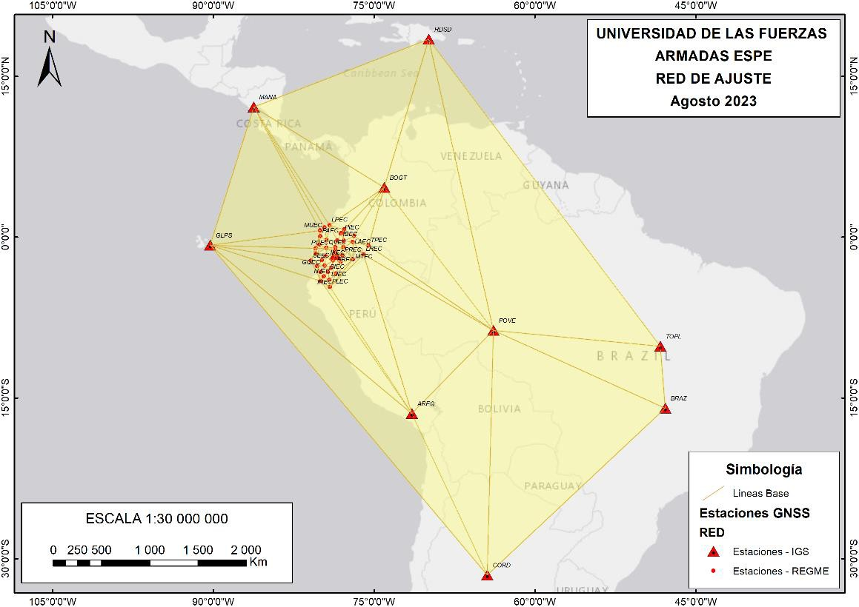

Figura 1. Estaciones REGME e IGS

A. Sánchez-Peralta, J. Ortiz-Encarnación, A. Castro Carrera, M. Luna Ludeña, Pag. | 26

Obtención de Observables GNSS
Los datos GNSS se obtuvieron de las 30 estaciones activas de la REGME, para el periodo del mes de febrero 2023, tomando en cuenta la disponibilidad de los archivos RINEX. Los archivos RINEX se obtuvieron a través del Geo portal del IGM de datos GNSS de libre acceso (https://www.geoportaligm.gob.ec/downloads/public/home). Los archivos de observación obtenidos tienen un formato doblemente comprimido, utilizando la extensión “. 23D.Z”, que contiene tanto una compresión ZIP como el formato Hatanaka. Para llevar a cabo la descompresión, se implementó un script que ejecutó el comando GZIP para descomprimir el archivo ZIP y, posteriormente, se utilizó el comando CRX2RNX para descomprimir el formato Hatanaka.
Preparación de carpetas de campañas de procesamiento.
Una vez descomprimidos los archivos de observación RINEX, son clasificados en carpetas, de modo que se almacenará la información de las estaciones a analizar por carpetas clasificadas en semanas GPS. Para automatizar la clasificación de los archivos RINEX, se utilizó un script de clasificación, el cual ayudó al proceso de automatización del procesamiento de datos GNSS. El programa mueve los archivos de la carpeta original hacia las carpetas destino de cada semana GPS, a procesar.
Procesamiento en GAMIT / GLOBK
GAMIT/GLOBK representa un completo paquete de análisis GNSS que ha sido meticulosamente desarrollado en destacadas instituciones académicas como el MIT, el Harvard-Smithsonian Center for Astrophysics, el Scripps Institution of Oceanography y la Australian National University. Su función principal se centra en la estimación precisa de coordenadas y velocidades de estaciones, representaciones estocásticas o funcionales de deformación post-sísmica, retrasos atmosféricos, órbitas de satélites y parámetros de orientación terrestre. El software utiliza scripts de C-shell para controlar el procesamiento de datos y activa programas Fortran o C almacenados en diferentes directorios del sistema. Este software puede funcionar en varios sistemas operativos UNIX que admiten X-Windows, como LINUX y MacOS. GLOBK, en cambio, actúa como un complemento de GAMIT y se concentra en procesar los resultados obtenidos. Su principal función es aplicar el Filtro de Kalman Global (Global Kalman Filter) para aumentar la precisión y confiabilidad de las estimaciones generadas por GAMIT. Además, GLOBK se encarga de combinar y ajustar datos provenientes de diversas estaciones para lograr una solución global más precisa y coherente.
El procedimiento típico de trabajo con GAMIT y GLOBK implica primero utilizar GAMIT para realizar el análisis GNSS y obtener estimaciones iniciales. Luego, se procede con el procesamiento en GLOBK para refinar y mejorar aún más las soluciones. Este enfoque permite obtener resultados geodésicos altamente precisos y confiables, aplicables en estudios tectónicos, seguimiento de movimientos tectónicos y otras aplicaciones científicas de relevancia. Para el procesamiento en el software GAMIT, son necesarios dos módulos que realizan un procesamiento automático “sh_gamit”, que permite resolver cada uno de los parámetros presentes en la ecuación fundamental del procesamiento; y el módulo sh_glred, que usa los resultados obtenidos para producir series temporales y un archivo de solución (SINEX); para el correcto funcionamiento del software GAMIT/GLOBK, es fundamental configurar ciertos archivos de control, estos archivos serán usados en el módulo de procesamiento, para la identificación, definición, establecimiento de carpetas, etc.

Implementación de una plataforma digital para la descarga de soluciones semanales Pag. | 27

Ejecución del módulo sh_gamit
El ajuste de observaciones se obtiene a través de la ejecución del módulo sh_gamit, mismo que para el correcto funcionamiento necesita de los principales archivos de configuración y control mencionados anteriormente. El módulo sh_gamit se ejecuta mediante los siguientes scripts.
sh_gamit -expt XXXX -gnss Z -s YYY DOY1 DOY2 -pres ELEV -orbit SSS -copt x k p
-dopts c ao >& sh_gamit_NNNNZ.log Donde:
XXXX: Nombre del experimento.
Z: Constelación a procesar. (GPS: G; GLONASS: R; GALILEO: E; BEIDU: C). YYYY: Año de observación.
DOY: Primer y último día del año GPS, correspondiente a la semana de observación. ELEV: Comando para creación de gráfica de residuales.
SSS: Tipo de órbita para utilizar en el procesamiento. (igsf: final, igsr: rápida, igsu: ultra rápida). En este caso se usaron las órbitas igsf, para el procesamiento en la constelación GPS y codm para la constelación GLONASS.
-copt x k p: Compresión de archivos para aligerar el procesamiento.
>&: Redirección para el archivo de salida .log. NNNN: Semana de observación procesada.
El resultado de la ejecución del módulo descrito, son los archivos de resultados mencionados.
Ejecución del módulo sh_glred
Este módulo proporciona una manera eficiente de generar series temporales a partir de una combinación de datos obtenidos del módulo sh_gamit. La entrada consiste en un conjunto especificado de redes regionales y/o globales, un período total de días a ser procesados y el número de días a ser combinados en cada solución.
El módulo recopila los archivos H del procesamiento GAMIT, con el fin de generar una solución para cada intervalo de procesamiento. Una vez estén editados adecuadamente los archivos de comandos, se puede inicializar el módulo a través del siguiente SCRIPT.
sh_glred -s 2023 036 2023 042 -expt espe -netext G R E C -opt R H G T >& sh_glred.org Donde:
XXXX: Nombre del experimento.

A. Sánchez-Peralta, J. Ortiz-Encarnación, A. Castro Carrera, M. Luna Ludeña, Pag. | 28

YYYY: Año de observación.
DOY: Primer y último día del año GPS, correspondiente a la semana de observación. H: instrucción para la generación de archivos H (SINEX)
G: instrucción para la materialización de coordenadas. E: instrucción para la creación de series temporales.
netext G R E C: indica la constelación que se usarán para la generación de soluciones.
>&: Redirección para el archivo de salida .org.
El resultado de la ejecución de este módulo es un archivo de nombre “globk_XXXX_YYDOY.org”, donde se observan las soluciones generadas.

DISEÑO E IMPLANTACIÓN DEL SERVIDOR WEB
La configuración de un servidor en Ubuntu con subida automática de archivos con 000webhost es un proceso que incluye la configuración del servidor, la programación de la subida automática y la gestión de archivos. La interfaz desarrollada en este host tiene como fin proporcionar información al usuario sobre el proyecto en general, pero uno de sus principales componentes es generar links de descarga sobre las soluciones que se anexan tanto de SIRGAS como las generadas por GAMIT/GLOBK. La página Web está adaptada para ser visualizada tanto en navegadores de escritorio como en móviles. La configuración de 000webhost para alojar un proyecto web comienza con la creación de los archivos correspondientes a cada componente que son cargados en la carpeta "public_html", que contiene los recursos accesibles por los usuarios, una vez establecida esta base.
Estructura del Código HTML
El código HTML proporcionado establece la estructura básica de la página web utilizando las etiquetas estándar de HTML5. El encabezado <head> contiene metadatos importantes, como la codificación de caracteres, el título de la página y enlaces a hojas de estilo y fuentes. El cuerpo <body> contiene el contenido visible de la página, incluyendo encabezados, secciones y pie de página. Se hace usa bibliotecas, como Bootstrap, para mejorar la apariencia y funcionalidad del sitio web. Además, el sitio utiliza una hoja de estilo personalizada para controlar el diseño y la presentación visual.
Documentación en el desarrollo web
Para obtener más información sobre el desarrollo web y el uso de las bibliotecas utilizadas en el proyecto, es fundamental contar con recursos adicionales que proporcionen una comprensión más profunda y detallada como se observa la documentación de las siguientes herramientas:
Documentación de Bootstrap: Guía completa sobre cómo usar Bootstrap para crear diseños responsivos, componentes interactivos y estilos visuales atractivos se encuentra en esta

Implementación de una plataforma digital para la descarga de soluciones semanales Pag. | 29

documentación (https://getbootstrap.com/docs/5.0/getting-started/introduction/).

Documentación de PHP: Este un lenguaje de programación popular en el desarrollo web para crear contenido dinámico e interactivo (https://www.php.net/docs.php).
Documentación de HTML5: El lenguaje de marcado HTML5 es la base de la estructura y el contenido de todos los sitios web (https://developer.mozilla.org/en-US/docs/Web/HTML).
WebScraping
El WebScraping es una técnica automatizada utilizada para extraer datos específicos de páginas web de manera eficiente. En este estudio se emplea WebScraping para recopilar enlaces a archivos.crd desde el sitio web https://www.sirgas.org/es/weekly-solutions/weekly_xyz/ y presentarlos de manera organizada en la página web. El proceso de utilizar Web Scraping en l proyecto es el siguiente: Obtención del Contenido de la Página Web, Análisis del Contenido HTML, Recopilación de Enlaces y Almacenamiento en la Base de Datos.
WebScraping permite automatizar la tarea de recopilar y presentar enlaces de archivos. crd desde una fuente externa. A través de este proceso, los usuarios pueden acceder a las soluciones generadas de manera eficiente y práctica, lo que mejora la usabilidad y la accesibilidad de tu plataforma en línea. Es importante recordar que el WebScraping debe realizarse respetando los términos de uso de los sitios web y siguiendo las buenas prácticas éticas para garantizar la integridad de la información y la legalidad en la obtención de datos desde la web.
Para gestionar y manipular la base de datos MySQL de manera visual a través de una interfaz web se utilizó PhpMyAdmin, en Hostinger se puedes acceder y utilizar phpMyAdmin para administrar las bases de datos asociadas a la cuenta de alojamiento. Dentro de la cuenta de Hostinger se accede al panel de control y desde aquí se administra el plan de alojamiento y se accede a las herramientas disponibles. En la sección de "Bases de datos" o "MySQL" (las etiquetas pueden variar según la interfaz de Hostinger), se encuentra un enlace o un botón para acceder a phpMyAdmin. Los enlaces de los archivos.crd obtenidos del FTP de SIRGAS se guardan en una base de datos de MySQL, llamada enlaces_crd.
Después de almacenar los enlaces en la base de datos, se realiza una consulta para obtener los enlaces almacenados. Luego, se genera el contenido HTML necesario para mostrar los enlaces en la página web. Los enlaces almacenados se muestran en un formato de cuadrícula utilizando un diseño de filas y columnas en HTML, donde cada enlace se representa como un "icon-box" con un ícono de descarga y un enlace a la descarga del archivo.crd, en donde se muestra la sección de Soluciones de la página web. En esta sección los usuarios podrán descargar las soluciones.
Implementación de Proyecto en plataforma web
La implementación del proyecto en la plataforma web, alojada en Hostinger, es un paso importante para obtener el sitio web en línea y hacerlo accesible al público. El proceso de desarrollo del proyecto en SolucionesSemanales.com es el siguiente:
Asociación de Dominio, durante el proceso de registro y después de la contratación del plan se podrá asociar el dominio "solucionessemanales.com" con tu cuenta de Hostinger siguiendo las instrucciones proporcionadas por el asistente de Hostinger para configurar la asociación de dominio.
Transferencia de Archivos, para este trabajo de investigación se utiliza FileZilla como cliente FTP en la transferencia de archivos generados por GAMIT/GLOCK a la carpeta raíz de

A. Sánchez-Peralta, J. Ortiz-Encarnación, A. Castro Carrera, M. Luna Ludeña, Pag. | 30

la cuenta de alojamiento en Hostinger. Es importante incluir todos los archivos HTML, CSS, JavaScript, imágenes y otros recursos necesarios.
Configuración de la Base de Datos, se debe crear una base de datos en el panel de control de Hostinger con la información resultante del procesamiento de GAMIT/GLOCK. Para configura la base de datos se realiza mediante las credenciales (nombre, usuario, contraseña)
Prueba y Verificación, se realiza verificaciones del dominio (solucionessemanales.com) para verificar que el proyecto se haya implementado correctamente. Además, se implementa pruebas exhaustivas para asegurar de que todas las funcionalidades y enlaces estén funcionando según lo previsto. Se realizan verificaciones periódicas de los enlaces que van siendo almacenado en la base de datos para evitar duplicados. Si un enlace necesita corrección, se inserta en la base de datos directamente. Esto asegura que solo se almacenen enlaces únicos.
Mantenimiento y Actualización, una vez implementado, se debe realizar un plan de actividades de seguimiento y actualización al sitio web según sea necesario. Hostinger proporciona herramientas para gestionar el sitio, realizar copias de seguridad y asegurar de que esté siempre en funcionamiento.
Automatización de la Carga de Archivos Generados por GAMIT/GLOBK
El Protocolo de Transferencia de Archivos (FTP) es un protocolo estándar utilizado para la transferencia de archivos entre sistemas en una red, como internet. FTP permitió cargar y descargar archivos desde un servidor remoto de manera eficiente y segura. En el contexto de la implementación en el proyecto, en un host como Hostinger, el uso de FTP fue esencial para transferir los archivos de tu sitio web entre una computadora local y el servidor de alojamiento. Dentro del panel de control del host, en la sección de "FTP" o "Credenciales FTP",en donde consta la información necesaria para conectarse al servidor a través del protocolo FTP. Esto incluyó la dirección del servidor FTP, el nombre de usuario y la contraseña. Una vez conectado al servidor FTP, se visualizan 2 paneles: uno para la computadora local y otro para el servidor remoto. Con el objetivo de seleccionar los archivos y carpetas del proyecto local que se desean subir al servidor se navega hasta la carpeta raíz del servidor donde se desea alojar el sitio web. Para adjuntar los datos se los puede arrastrar desde la computadora local al servidor remoto o utilizando las opciones de carga proporcionadas por el cliente FTP. Una vez que la transferencia los archivos este completa, se realiza una inspección del dominio para verificar que el sitio web se haya implementado correctamente en el servidor de alojamiento. Además, es importante realizar pruebas exhaustivas al sitio web para asegurar de que todas las
funcionalidades y enlaces estén en correcto funcionamiento según lo previsto.

RESULTADOS Y DISCUSIONES
RESULTADOS GENERALES DEL PROCESAMIENTO
Para la presente investigación se procesaron 4 semanas GPS, desde la semana 2247 hasta la semana 2251 que corresponden al 01 de febrero hasta el 22 de febrero de 2023. Se procesaron un total de 28 días de 39 estaciones de monitoreo continuo de la REGME.
En total se recopilaron 247 archivos de observación RINEX. De las semanas 2247 - 2251. Las soluciones generadas fueron comparadas con las soluciones generadas por SIRGAS. Los resultados se presentan en la Tabla 2.

Implementación de una plataforma digital para la descarga de soluciones semanales Pag. | 31

Tabla 2. Resultados del procesamiento GNSS de la semana 2248.

 |  |  | GAMIT |  |  | SIRGAS |  | ∆X | ∆Y | ∆Z
Semana | Estación
 |  | X(m) | Y(m) | Z(m) | X(m) | Y(m) | Z(m) | mm | mm | mm
2248 | TPEC | 1593945.887 | -6175356.00 | -87328.837 | 1593945.88 | -6175355.98 | -87328.8478 | 7.58 | 10.37 | 5.77
2248 | FOEC | 1435880.245 | -6214490.34 | -51232.821 | 1435880.23 | -6214490.31 | -51232.8331 | 9.84 | 18.62 | 6.14
2248 | EPEC | 1277936.907 | -6251278.08 | -34832.3521 | 1277936.9 | -6251278.06 | -34832.3623 | 7.39 | 12.30 | 8.24
2248 | GZEC | 1260716.851 | -6241813.26 | -375920.539 | 1260716.84 | -6241813.24 | -375920.547 | 5.94 | 18.70 | 8.30
2248 | CXEC | 1259454.406 | -6254555.59 | -103452.512 | 1259454.4 | -6254555.57 | -103452.522 | 5.86 | 10.29 | 6.80
2248 | ABEC | 1257908.328 | -6254107.75 | -140325.145 | 1257908.32 | -6254107.73 | -140325.155 | 6.89 | 12.00 | 8.28
2248 | EREC | 1255116.452 | -6253531.77 | -184844.424 | 1255116.45 | -6253531.76 | -184844.435 | 6.68 | 13.27 | 11.62
2248 | ALEC | 1233231.858 | -6255435.61 | -243534.432 | 1233231.85 | -6255435.59 | -243534.441 | 4.75 | 15.25 | 9.08
2248 | CUEC | 1215704.304 | -6255712.22 | -318818.833 | 1215704.3 | -6255712.19 | -318818.843 | 8.09 | 16.66 | 6.43
2248 | LJEC | 1192828.978 | -6252161.71 | -440799.066 | 1192828.97 | -6252161.67 | -440799.074 | 10.03 | 22.72 | 8.21
2248 | SIEC | 1180956.739 | -6259010.55 | -361977.431 | 1180956.73 | -6259010.54 | -361977.44 | 6.16 | 12.13 | 8.77
2248 | QVEC | 1165494.022 | -6269857.62 | -111925.571 | 1165494.02 | -6269857.62 | -111925.585 | 4.62 | 6.91 | 4.09
2248 | BHEC | 1158375.548 | -6268949.88 | -198777.964 | 1158375.54 | -6268949.86 | -198777.974 | 6.32 | 14.99 | 8.87
2248 | ESEC | 1149084.719 | -6273040.41 | 98658.5799 | 1149084.71 | -6273040.41 | 98658.5672 | 6.08 | 7.77 | 5.69
2248 | NJEC | 1147858.345 | -6267031.17 | -295701.091 | 1147858.34 | -6267031.14 | -295701.102 | 8.79 | 17.90 | 11.41
2248 | MHEC | 1110451.997 | -6270365.56 | -360372.618 | 1110451.99 | -6270365.53 | -360372.628 | 8.76 | 19.17 | 9.55
2248 | MUEC | 1104889.11 | -6281368.83 | 66856.6783 | 1104889.12 | -6281368.81 | 66856.6627 | 8.12 | 11.96 | 5.52
Se puede observar que las precisiones en las componentes X y Z las variaciones con respecto a SIRGAS, son menores al centímetro y en la componente Y que corresponde a la altura tenemos precisiones inferiores a dos centímetros. Los valores se encuentran dentro de los valores aceptables debido a que para este procesamiento se utilizaron efemérides precisas. Debido a la utilización de estas efemérides el tiempo para obtener las soluciones semanales varían de 3 a 4 semanas, un tiempo por debajo de los que provee SIRGAS. Cabe señalar que el tiempo es mucho menor que el de SIRGAS porque solo procesamos de 30 a 40 estaciones que pertenecen a la red REGME, en cuanto que SIRGAS procesa cientos de estaciones de varios países y depende de los centros de procesamiento de cada uno de ellos.
SERVIDOR WEB
Como producto de la obtención de soluciones GNSS, se obtuvieron los correspondientes archivos de soluciones por cada semana de procesamiento, los cuales se almacenan como archivos de texto.
La plataforma web creada en este estudio se la ha denominado GAMIT SOLUTIONS, generada a través de un host en el cual se publican: Soluciones SIRGAS y Soluciones GAMIT, estos nombres clave corresponden a las soluciones generadas por SIRGAS y las soluciones generadas a través del proceso de automatización de procesamiento en GAMIT.
El encabezado de esta plataforma contiene el logotipo de la página y una barra de navegación. El logotipo, representado por la imagen "logoCarrera.png", redirige a la página de

A. Sánchez-Peralta, J. Ortiz-Encarnación, A. Castro Carrera, M. Luna Ludeña, Pag. | 32

inicio. La barra de navegación presenta enlaces a diferentes secciones del sitio, como "Inicio", "Proyecto", "Soluciones" y "Quienes Somos". Además, incluye un ícono de menú móvil para facilitar la navegación en pequeños dispositivos.
En la página principal se presenta el título del proyecto "Tesis de Grado" y un subtítulo que describe el objetivo del proyecto, la finalidad y un resumen de la metodología de procesamiento y la validación de los datos. Se utiliza una imagen animada "Espe-Angular- Logo.png" para mejorar la presentación visual y captar la atención del usuario, como se muestra en la figura 2.

Figura 2. Presentación de la plataforma web
Descripción del Proyecto
La sección "Sobre el Proyecto" proporciona una descripción detallada del proyecto de investigación (Figura 3). Se presentan los objetivos del proyecto y la importancia de este para solventar las necesidades de obtener soluciones señales procesadas con software científico. Además, se menciona de forma resumida la generación de soluciones semanales mediante el procesamiento de observaciones GNSS mediante el software GAMIT/GLOBK y se resalta la importancia de la validación de la precisión de las soluciones obtenidas.
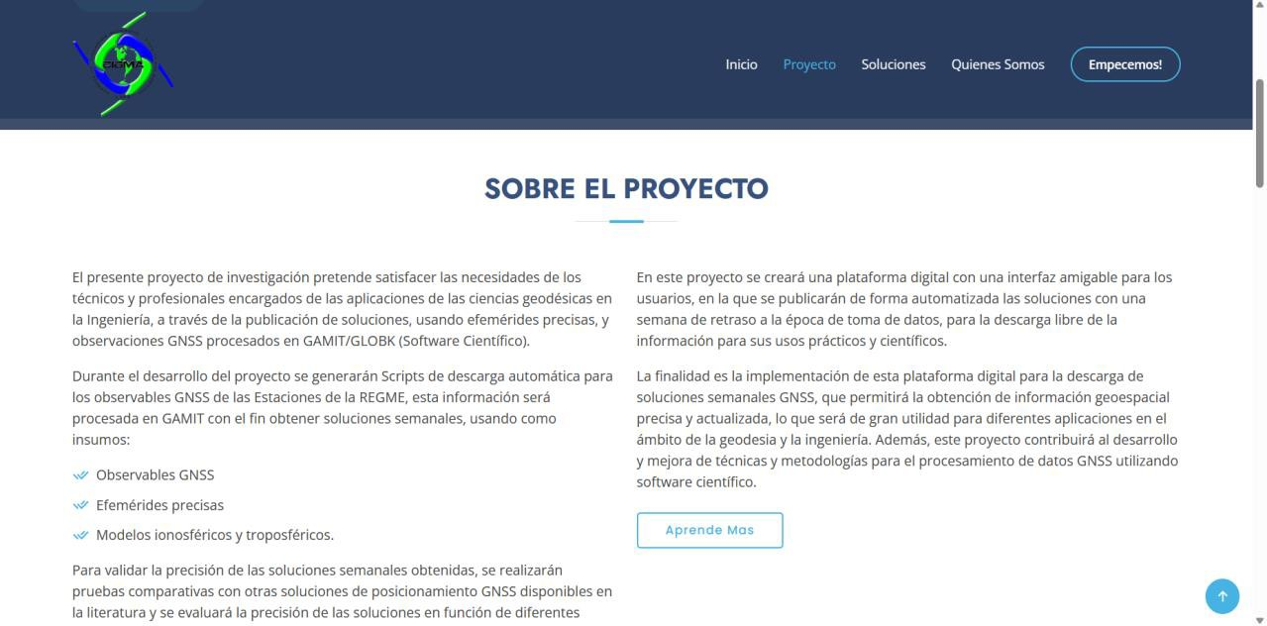
Figura 3. Visualización de la sección “SOBRE EL PROYECTO”

Implementación de una plataforma digital para la descarga de soluciones semanales Pag. | 33

Interacción de Usuario
Cada "icon-box" contiene un ícono de descarga y un enlace que permite a los usuarios acceder a las soluciones semanales (Figura 4). Al hacer clic en el enlace, los usuarios pueden descargar directamente los archivos.crd para su uso.
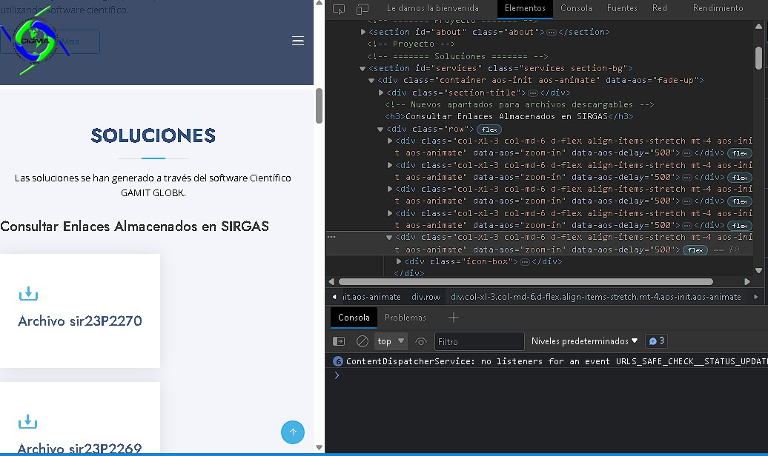
Figura 4. Visualización en la consola de elementos de los componentes presentes en los “icon-
box”
Publicación de soluciones.
A continuación, se presentan los archivos para la descarga de soluciones generadas a partir del software GAMIT/GLOBK. Además, se utilizaron scripts para recopilar archivos.crd de un sitio web externo (https://www.sirgas.org) para ser visualizados en la página web donde los usuarios pueden descargar las soluciones semanales de ambas fuentes haciendo clic en los enlaces como se muestra en las figuras 5 y 6.
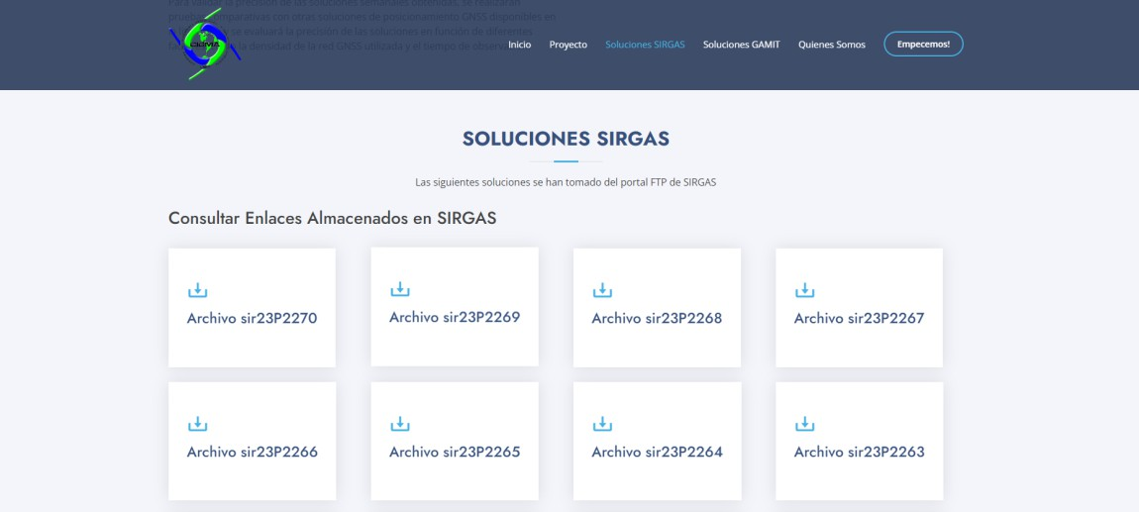

A. Sánchez-Peralta, J. Ortiz-Encarnación, A. Castro Carrera, M. Luna Ludeña, Pag. | 34

Figura 5. Publicación de soluciones SIRGAS.
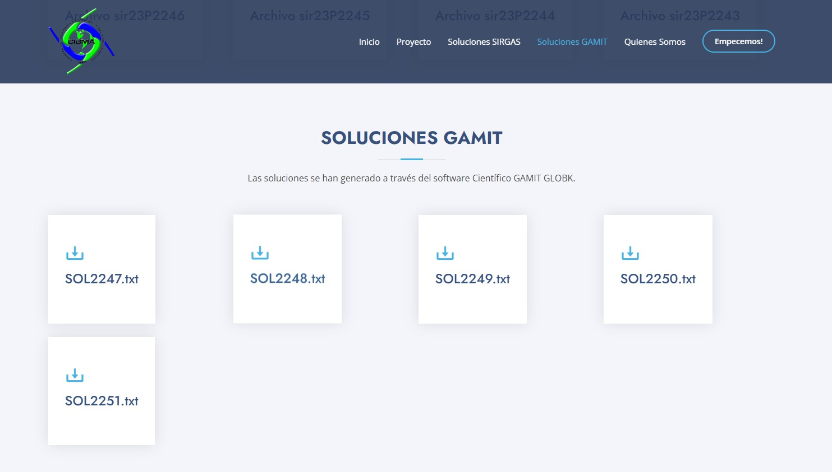
Figura 6. Publicación de soluciones generadas con GAMIT/GLOBK

Además, de la descarga de los archivos.crd, como resultado principal de la publicación del servidor se generó un servidor a través de FILEZILLA, que conecta el host con la base de datos de ordenador, de modo que los archivos subidos al host, son publicados de forma automatizada en la plataforma web. Para la subida de información en el servidor web se han adquirido credenciales a las que se limitará el acceso por motivos de confidencialidad y seguridad en los datos del servidor. De modo que solamente los autores tienen acceso a las credenciales para la publicación de la información en el servidor.
Para la publicación de la plataforma web, se usó el dominio generado con la plataforma Hostinger: https://www.solucionessemanales.com/. La Figura 7. es un código Quick Response (QR), mismo que se vincula al enlace de la plataforma web.



Implementación de una plataforma digital para la descarga de soluciones semanales Pag. | 35

Figura 7. Código QR de enlace a la plataforma web

CONCLUSIONES
El procesamiento en software científico GAMIT/GLOBK permitió generar soluciones de calidad con algunas excepciones, debido a la calidad de los datos RINEX, posibles interferencias de fase, y ausencia de suficientes observaciones de las estaciones.
Se debe tomar en cuenta en el procesamiento la forma correcta en la que deben estar los archivos de configuración, los cuales son causantes de la mayor cantidad de errores durante el procesamiento, de modo que la investigación contribuye con la actualización de información sobre procesamiento de datos GNSS en el software científico GAMIT/GLOBK.
En cuanto a la creación de la plataforma WEB, se usó la plataforma de alojamiento web Hostinger, esta ha permitido la creación de un espacio en línea donde los usuarios pueden acceder a las soluciones generadas por GAMIT/GLOBK (generadas por el procesamiento autónomo de las observaciones GNSS) y SIRGAS (las soluciones SIRGAS dependen de su disponibilidad en su directorio) de manera conveniente y eficiente. La programación web desempeñó un papel crucial en la construcción de esta plataforma, permitiendo la creación de una interfaz amigable y funcional para la navegación y búsqueda de información.
La implementación de tecnologías como CSS y JavaScript es fundamental la experiencia del usuario al proporcionar una apariencia atractiva y funciones interactivas de descarga. La inclusión de fuentes personalizadas y el uso de archivos de bibliotecas externas han mejorado la identidad visual del sitio y han facilitado la presentación de datos de manera clara y legible. Además, la conexión entre Hostinger y FileZilla permitió una transferencia fluida de archivos, garantizando la actualización constante de la plataforma y la disponibilidad de datos actualizados.
Se ha generado una conexión rápida entre el almacenamiento local y el host, también se evidenció la ventaja en la visualización y descarga de las soluciones al estar disponibles sin la necesidad de tener un servidor funcional (encendido) todo el tiempo, lo que demuestra la relevancia y utilidad de esta herramienta.
Se ha abordado con éxito la aplicación de la técnica de procesamiento de datos GNSS mediante GAMIT/GLOBK y la implementación de un servidor web para la difusión de información geoespacial.
Los resultados obtenidos han demostrado que se pueden obtener de forma autónoma, soluciones GNSS mediante el uso de software científico como GAMIT/GLOBK. Además, la creación de la plataforma web ha permitido un acceso conveniente y eficiente a las soluciones generadas, en un lapso de tiempo de 3 a 4 semanas muy por debajo de las soluciones SIRGAS, lo que ha sido el principal objetivo de esta investigación.
Dado que la plataforma puede manejar datos sensibles, se deben implementar medidas de seguridad robustas, como la encriptación de datos y la autenticación de usuarios, para garantizar que la información esté protegida de posibles amenazas y accesos no autorizados

REFERENCIAS
Acosta, M., Vargas, Equipo Técnico REGME – CEPGE. (2016). Formulario nformativo de la Estación de Monitoreo Continuo ESPE - EPEC. Quito: IGM.
Alves, H. (2009). Avaliação de modelos estocásticos no posicionamento GNSS. Programas de Pós- graduação da CAPES.
Barraza, B., & Tarrío, J. (2020). Procesamiento de datos GNSS con software libre a partir de datos SIRGAS. Santiago de Chile: Universidad Santiago de Chile.
Do Cumulonimbo, O. (07 de Febrero de 2015). Sistema de posicionamiento basado en satelites (GNSS). Obtenido de El vuelo de la Gran Avutarda: https://greatbustardsflight.blogspot.com/.../sistemas-

A. Sánchez-Peralta, J. Ortiz-Encarnación, A. Castro Carrera, M. Luna Ludeña, Pag. | 36

de-posicionamiento-basados-en.html?m=1
ESRI. (s.f.). GNSS y dispositivos de ubicación. Obtenido de ESRI: https://pro.arcgis.com/es/pro- app/latest/help/mapping/device-location/gnss-and-location-devices.htm
Galarraga, L., & Jaramillo, A. (2021). Análisis de soluciones y precisiones de posicionamiento de datos GNSS de estaciones REGME, con constelaciones GPS y GLONASS, empleando GAMIT/GLOBK y Bernese. Quito: ESPE.
Instituto Geografico Militar. (s.f.). RED GNSS DE MONITOREO CONTINUO DEL ECUADOR – REGME. Obtenido de REGME: http://www.geoportaligm.gob.ec/wordpress/
Jiménez, S., González, M., Ramírez, J., & Medina, H. (2018). Cálculo de coordenadas GPS con software libre, comercial y procesos online, utilizando órbitas rápidas en intervalos estáticos cortos y largos. Colima: GEOS.
Kierulf,H.,Steffen,H.,Barletta,V.etal(2021).A GNSS velocity field for geophysical applications in Fennoscandia. Journal of Geodynamics, 146. http://dx.doi.org/10.1016/j.jog.2021.101845
Luna, M. (2017). Contribucion a la definicion de un modelo de velocidades de la corteza terrestre del Ecuador a partir de datos GNSS. Madrid: Universidad Politecnica de Madrid.
Pazmiño, E., & Bravo, E. (2013). PROTOCOLO DE UTILIZACIÓN DE DATOS DE LA RED DE MONITOREO CONTINUO GPS/GNSS A TRAVÉS DE LA WEB, UN SERVICIO CON FINES DE INVESTIGACIÓN, PROYECTOS DE DESARROLLO, SEGURIDAD NACIONAL Y COMUNIDAD EN GENERAL. Quito: IGM.
Sampedro, A., & Danilo, S. (2012). Cálculo de coordenadas de alta precisión mediante el uso de software científico GAMIT/GLOBK en líneas base mayores a 100 kilómetros. ESPE.
Sone, Pyae & Satirapod, Chalermchon & Andrei, Constantin-Octavian. (2016). Sagaing Fault slip and deformation in Myanmar observed by continuous GPS measurements. Geodesy and Geodynamics. 7. 10.1016/j.geog.2016.03.007.
Wang, Q., Liu, S., Wang, F., Liu, H., Liu, Y., Yu, L., . . . Dong, Y. (2022). Quantifying Carbon Sequestration Service Flow Associated With Human Activities Based On Network Model On The Qinghai-Tibetan Plateau. Bijing: Beijing Normal University.

